Санкт-Петербургский государственный университет
Факультет прикладной математики – процессов управления

Севостьянов Руслан Андреевич

Выпускная квалификационная работа аспиранта

Оптимизация алгоритмов цифрового управления подвижными объектами
Направление 09.06.01 "Информатика и вычислительная техника"
Программа МК.3021.2014 "Системный анализ, информатика и управление"

Научный руководитель,
доктор физ.-мат. наук,
профессор Веремей Е. И.

Рецензент,
кандидат физ.-мат. наук Арефина А. И.

Санкт-Петербург
2018
Содержание

Введение 3
Постановка задачи 7
Обзор литературы 10
Глава 1. Многоцелевые регуляторы 13
1.1. Общая структура закона управления 13
1.2. Поиск базового регулятора 15
1.3. Поиск коэффициентов асимптотического наблюдателя 21
1.4. Синтез корректирующего устройства 23
Глава 2. Учет запаздывания 28
2.1. Применения прогноза для компенсации запаздывания 28
2.2. Учет запаздывания для динамических регуляторов 31
Глава 3. Объект управления 37
3.1. Суда на воздушной подушке 37
3.2. Уравнения нелинейной динамики 39
3.3. Линейная модель объекта управления 42
Глава 4. Практическая реализация многоцелевого регулятора 43
4.1. Коэффициенты модели 43
4.2. Режим отработки командного сигнала 46
4.3. Компенсация ступенчатых возмущений 47
4.4. Коррекция морского волнения 48
Глава 5. Практическая реализация компенсирующего регулятора 53
5.1. Режим отработки командного сигнала 53
5.2. Компенсация ступенчатых возмущений 55
5.3. Коррекция морского волнения 57
Выводы .. 60
Заключение 62
Список литературы 63
Перечень собственных публикаций по теме 65
Введение

В настоящее время с каждым днем возрастают потребности в использовании транспорта различного рода. Растет поток клиентов пассажирских перевозок, увеличивается объем транспортировки грузов. Помимо требований к количеству единиц транспорта усиливаются требования к качеству передвижения и транспортировки, будь то безопасность и комфорт пассажиров, или аккуратность перевозки хрупких предметов.
Отдельный интерес представляют различные виды морских подвижных объектов (МПО). В этой области существует очень большое разнообразие моделей, принципиально различающихся по своим характеристикам, и имеющих свои достоинства и недостатки. В качестве частного примера одного из перспективных классов современных МПО, который будет использован далее в работе для демонстрации применения используемых методов, является класс судов на воздушной подушке (СВП). В принципе, одной из главнейших задач при проектировании любого морского транспорта является уменьшение сопротивления воды за счет уменьшения площади соприкосновения корпуса судна с водой. СВП решают эту задачу своеобразным путем. Между корпусом судна и поверхностью воды поддерживается область повышенного давления воздуха (так называемая «воздушная подушка», отсюда и название класса судов), так что прямой контакт корпуса с водой отсутствует. Следует отметить, что существует два вида СВП: скеговые и амфибийные. В скеговых СВП область воздушной подушки ограничивается жесткими боковыми стенками, которые погружены в воду. Этот вид СВП по динамике больше похож на классические морские суда, но может развивать большие скорости с меньшими энергозатратами.
Область воздушной подушки амфибийных СВП (АСВП) ограничена гибким ограждением, не имеющим прямого контакта с поверхностью воды. Эта особенность обеспечивает возможность движения, в принципе, практически по любой поверхности. За счет этого очень распространена эксплуатация АСВП в труднодоступных местах, например, на болотах или арктических льдах. Кроме этого АСВП часто используют в качестве транспорта для переброски военного десанта с суши на морские суда.
Динамика АСВП в целом отличается от динамики классических морских судов. Отсутствие прямого контакта корпуса с поверхностью воды минимизирует гидродинамическое сопротивление, за счет чего существенно повышается инерционность бокового движения, оказывая влияние на динамику дрейфа. Однако гидродинамическое сопротивление не исчезает полностью. Под корпусом АСВП образуется провал водной поверхности. Рябь воды влияет на распределение давления внутри воздушной подушки, за счет чего образуется сила сопротивления. На малом ходу сопротивление возрастает с увеличением скорости. Однако после преодоления определенного значения скорости движения (т.н. «горбовая скорость») сопротивление резко падает. Это определяет вторую важнейшую особенность динамики АСВП. Кроме этого, АСВП в гораздо большей степени подвержены влиянию порывов ветра, чем классические морские суда. Указанные особенности обосновывают наличие специальных требований и ограничений к качеству управления АСВП в различных режимах движения.
С развитием техники, информационных технологий и методов прикладной математики появляется все больше возможностей облегчения работы людей, пилотирующих различные транспортные средства, вплоть до полной замены человека электронной системой управления. Помимо улучшения качества функционирования, это позволяет увеличить гарантии безопасности, поскольку довольно часто к транспортным авариям приводит т.н. «человеческий фактор». Системы автоматического управления могут реагировать быстрее, просчитывать большое количество вариантов развития событий, применять сложные алгоритмы и методы для достижения поставленных целей. В целом автоматические устройства совершают гораздо меньше ошибок, чем люди-операторы. В качестве примеров подобных систем, существующих в настоящее время можно привести автопилоты самолетов и кораблей, системы ADAS (advanced driver assistant systems) – помощь водителям автомобилей.
В настоящее время подавляющее большинство систем автоматического управления реализуется на цифровых устройствах: компьютерах и микроконтроллерах. Использование цифровых устройств вносит целый ряд особенностей в формирование управления. Во-первых, очевидно, управление должно иметь дискретный характер, т.е. вычисляться и подаваться на объект управления в отдельные точечные моменты времени, между которыми управляющий сигнал остается постоянным. Во-вторых, работа с цифровыми устройствами неразрывно связана с процессами хранения, обработки и передачи информации. Это, в свою очередь, приводит к проблеме наличия запаздываний в системе. Вообще, в любой реальной физической системе в той или иной мере присутствуют запаздывания. Например, рулевой привод не может мгновенно изменить положение руля. Измерения с датчиков тоже происходят за некоторое ненулевое время. Эти запаздывания могут быть и совсем незаметными, а могут быть достаточно большими, оказывая существенное влияние на динамику объекта управления. Чаще всего наличие запаздываний приводит к ухудшению динамики, вплоть до потери устойчивости, однако известны случаи, когда наличие запаздываний оказывает положительное влияние на качество функционирования системы управления.
Цифровая природа бортовых вычислительных устройств добавляет еще один тип запаздывания: вычислительное. Расчет управляющих воздействий также занимает некоторое ненулевое время, которое может оказаться довольно существенным.
Далее в данной работе будут рассмотрены две задачи. Первая относится к автоматическому управлению произвольным подвижным объектом с учетом ряда требований к качеству управления и ограничений за счет использования специальной структуры закона управления. Вторая задача относится к учету запаздывания при построении закона управления. При этом важным требованием является сохранение конечного спектра собственных чисел и передаточной матрицы исходной замкнутой системы без запаздывания, т.е. сохранение динамических характеристик. Эта задача может быть решена на основе т.н. компенсационного подхода, суть которого заключается в определенной трансформации исходного регулятора для учета запаздывания в контуре управления.
В качестве частного иллюстративного примера использования предложенных подходов к оптимизации законов управления за счет учета запаздывания будет рассмотрена задача стабилизации курсового угла АСВП при движении над морской поверхностью.
Постановка задачи

В рамках данной работы рассматриваются две задачи. Первая относится к управлению движением произвольного подвижного объекта с учетом ряда требований и характеристик при отсутствии запаздывания командного сигнала. Вторая задача касается учета запаздывания при проектировании системы управления, при этом важным моментом является сохранение динамических свойств системы без запаздывания.
Рассмотрим нелинейные уравнения динамики подвижного объекта управления в отклонениях от некоторого контролируемого движения:
$\overset{˙}{x}=G(x,δ,d)$, (1)
где $x∈E^{n}$ – вектор состояния объекта, $δ∈E^{m}$ – вектор отклонений органов управления (например, рулей) от нейтрального положения, $d∈E^{n_{d}}$ – вектор возмущающих воздействий.
Синтез управляющего сигнала будем проводить по выходу системы (1), линеаризованной в окрестности положения равновесия при постоянной продольной составляющей скорости хода и при отсутствии управляющего и возмущающего воздействий. Результатом линеаризации является система обыкновенных линейных дифференциальных уравнений с постоянными коэффициентами (LTI-система) вида
$\overset{˙}{x}=\text{Ax}+\text{Bδ}+\text{Hd}$, (2)
где вектор $x$ характеризует отклонения вектора состояния объекта управления от положения равновесия, $A$, $B$, $H$ – матрицы с постоянными компонентами.
Будем считать, что полный вектор состояния недоступен для измерения. Добавим к системе (2) уравнения выхода
$y=\text{Cx},$ (3)
где $y∈E^{k}$ – вектор измеряемых координат, $С$ – матрица с постоянными компонентами.
Кроме этого, в дополнение к приведенным выше уравнениям следует рассматривать нелинейные уравнения приводов исполнительных органов, используемых для управления движением
${\overset{˙}{δ}}_{u}=σ$, $σ=f_{u}(u)$, $δ=f_{δ}(δ_{u})$, (4)
где $u∈E^{m}$ – управляющий сигнал, $σ∈E^{m}$ – скорость отклонения рулей, $δ_{u}∈E^{m}$ – вспомогательный вектор. Здесь векторные функции $f_{u}$, $f_{δ}$ представляют существенные нелинейности, например, типа «срезки»
$f_{u}(u)=\text{sat}(u,u_{0})$ и $f_{δ}(δ_{u})=\text{sat}(δ,δ_{0})$,
где параметры $u_{0}$ и $δ_{0}$ задают величины соответствующих ограничений.
Для системы (2),(3),(4) требуется синтезировать закон управления, удовлетворяющий следующим требованиям:
- необходимо обеспечить асимптотическую устойчивость системы в любом режиме движения;
- качество отработки командного сигнала по курсовому углу должно удовлетворять определенным требованиям (чаще всего это требования по времени перехода и величине перерегулирования), формальное определение требований будет дано ниже;
- при воздействии постоянного ступенчатого возмущения (например, влияние ветра) отклонение курсового угла не должно превышать заданное значение;
- реакция системы на периодическое возмущение (например, морское волнение) так же должна удовлетворять определенным требованиям, при этом возможна реализация одного из двух режимов. В первом режиме основной задачей является минимизация реакции выхода системы (режим «точный»). Во втором режиме в центре внимания находится минимизация интенсивности перекладки рулей (режим «экономичный»). В рамках данной работы будет рассмотрен только последний режим.

Далее добавим в систему (2),(3) постоянное запаздывание по входам:
$\begin{aligned}\overset{˙}{x}(t)=\text{Ax}(t)+\text{Bδ}(t−h)+\text{Hd}(t−h), \\ y=\text{Cx},\end{aligned}$ (5)
где в дополнение введенным выше обозначениям указано заданное вещественное число $h>0$, определяющее запаздывание по управлению и возмущению. Здесь будем считать, что вектор измерений $y$ совпадает с состоянием $x$, при этом векторы $u$, $d$ и $y$ могут быть непосредственно измерены.
Необходимо обеспечить асимптотическую устойчивость системы (5) с учетом наличия запаздывания. При этом в центре внимания находится задача сохранения динамических свойств системы без запаздывания (2),(3), замкнутой регулятором, синтезированным в процессе решения предыдущей задачи.

Обзор литературы

В современной литературе довольно глубоко описаны методы анализа и синтеза стабилизирующих обратных связей с учетом ряда требований и ограничений. Однако, как правило, эти методы предназначены для применения к одному определенному режиму движения объекта управления и учитывают только требования по отдельным динамическим характеристикам. В качестве примера можно выделить работы [1-3].
В центре внимания данной работы находится задача стабилизации движения подвижных объектов с учетом всего комплекса требований и ограничений в целом, поэтому методы, описанные в указанных работах, не могут быть применены с той же эффективностью. В качестве основной базы для решения поставленной задачи можно выделить идею использования т.н. многоцелевых структур, впервые описанную в работе [4]. Далее методология синтеза была развита в работах [5;6], а в работах [7;8] показана эффективность применения таких структур для реализации автопилота морского судна. Одним из главных достоинств МС можно выделить тот факт, что синтез отдельных частей регулятора может быть произведен в определенном смысле последовательно и независимо. Это позволяет эффективно учесть все поставленные требования к динамике. Кроме этого, независимость подразумевает возможность отключения различных компонент регулятора в отдельных режимах движения, что может положительно сказываться на вычислительной эффективности.
С другой стороны, при реализации систем управления на реальных объектах с применением цифровых устройств неизбежно появляется проблема наличия запаздывания. Вопросы анализа динамики систем с запаздыванием, а также методы синтеза управления с учетом запаздывания также являются одной из ключевых задач теории управления. Монография [9] является одной из первых работ, посвященной развитию теории для решения указанной проблемы. В книге [10] обсуждаются практические вопросы описанной теории. Алгебраические методы исследования динамики систем с запаздыванием приводятся в работе [11]. В монографии [12] рассмотрены вопросы устойчивости по Ляпунову с точки зрения методов, развивающих идеология функционалов Ляпунова-Красовского. В целом можно сказать, что теоретические методы анализа систем с запаздыванием разработаны достаточно глубоко.
В настоящее время активно развиваются вопросы, связанные с практическим применением полученных теоретических результатов для стабилизации систем с запаздыванием. Здесь можно выделить два подхода. Первый подход систематизирован в книге [13]. Он основывается на применении статических обратных связей для линейных систем. Вообще говоря, у систем с запаздыванием бесконечно много собственных чисел. Описанный подход преследует цель сдвига конечного числа крайних правых собственных чисел системы в сторону левой открытой полуплоскости. Движение осуществляется за счет итеративного процесса внесения небольших изменений в вектор коэффициентов обратной связи. Явным недостатком этого подхода является тот факт, что у предлагаемого процесса для каждой величины запаздывания есть конечная граница, по достижении которой дальнейший сдвиг крайних собственных чисел уже невозможен. При этом указанная граница довольно часто находится в правой полуплоскости, так что стабилизация возможна далеко не всегда. В работе также описан метод преодоления указанной проблемы за счет использования асимптотических наблюдателей особой структуры (по сути, за счет внесения дополнительной динамики в регулятор). Однако зачастую на практике оказывается, что для достижения заданной степени устойчивости системы необходимо синтезировать довольно значительной число таких наблюдателей. Иными словами, динамика полученного регулятора может оказаться неоправданно сложной и невыгодной с точки зрения вычислительной эффективности. При этом спектр замкнутой системы остается бесконечномерным. Тем не менее, применение указанного подхода может иметь ряд преимуществ с точки зрения робастности, однако этот вопрос требует отдельного исследования.
Вторым подходом к синтезу стабилизирующих обратных связей для линейных систем является компенсация запаздывания через использование прогноза состояния системы. Впервые эта идея была описана в статье [14], далее развита в монографии [15], а в работе [16] обобщена для нелинейных систем и систем с распределенными параметрами. Одной из главных особенностей компенсационного подхода является тот факт, что замкнутая система имеет конечное число собственных чисел. В связи с этим рассматриваемый подход в литературе именуется назначением конечного спектра для систем с запаздыванием.
В настоящее время широкое развитие получили вопросы практической реализации компенсирующих обратных связей. Кроме этого, важнейшей задачей является обобщение компенсационного подхода для использования исходных динамических регуляторов. В статье [17] описан подход к решению этой задачи, при этом в центре внимания находится не только вопрос о сохранении конечного спектра корней, но и проблема сохранения передаточной матрицы эталонной системы. Указанная статья обосновывает подходы к стабилизации подвижных объектов с учетом запаздывания и комплекса требований к динамике, использованные в данной работе.
Глава 1. Многоцелевые регуляторы

1.1. Общая структура закона управления

В данной главе рассматриваются регуляторы специального класса, получившие название многоцелевой структуры управления [4], позволяющие эффективно решать задачи стабилизации линейных систем с учетом комплекса требований и ограничений к динамике в различных режимах движения. Одной из главных особенностей описываемой структуры является возможность разбить исходную задачу на более простые подзадачи и решать их в определенном смысле последовательно.
Рассмотрим линейные уравнения динамики подвижного объекта в общем виде с учетом вектора измерений и добавлением линейного уравнения привода рулей:
$\begin{aligned}\overset{˙}{x}=\text{Ax}+\text{Bδ}+\text{Hd}, \\ y=\text{Cx}, \\ \overset{˙}{δ}=u\text{.}\end{aligned}$ (6)
Общая структура математических моделей законов управления для реализации в составе системы управления движением подвижным объектом включает следующие элементы:
$\overset{˙}{z}=\text{Az}+\text{Bδ}+G(y−\text{Cz})$ – уравнение асимптотического наблюдателя;
$ξ=F(p)(y−\text{Cz})$ – уравнение корректирующего устройства; (7)
$u=μ\overset{˙}{z}+νy+ξ$ – уравнение скоростного управляющего сигнала. (8)
Первый элемент решает две задачи. Во-первых, очевидно, наблюдатель дает оценку состояния системы в тех случаях, когда полный вектор состояния недоступен для непосредственного измерения, но система обладает свойством наблюдаемости. Во-вторых, этот элемент влияет на свойство астатизма, т.е. на качество подавления системой постоянных ветровых возмущений.
Корректирующее устройство (7) отрабатывает реакцию на периодические волновые возмущения. При этом, в зависимости от поставленных задач, этот элемент может выступать либо в роли оптимального динамического компенсатора, минимизирующего влияние возмущения на выход системы, либо в роли оптимального динамического фильтра, минимизирующего реакцию управления на возмущения, например, для экономии топлива и сохранения ресурса износоустойчивости рулей.
Уравнение скоростного закона (8) является самым важным элементом, определяющим значение управляющего сигнала для обеспечения общей устойчивости системы, а также для удовлетворения поставленных требований и ограничений по динамике переходных процессов. Вообще говоря, можно перейти к использованию эквивалентного позиционного закона управления по выходу наблюдателя в виде
$u=\text{kz}+k_{0}δ+ν_{0}y+ξ$, (9)
где $k=μ(A−\text{GC})$, $k_{0}=\text{μB}$, $ν_{0}=\text{μG}+ν$. (10)
Стоить отметить, что использования управляющего сигнала в виде (9) является предпочтительным при переходе к учету запаздывания в следующей главе. В связи с отмеченным обстоятельством далее будем использовать управление именно в таком виде.
В представленных выше уравнениях $ξ∈E^{m}$, постоянные матрицы $G$, $μ$, $ν$, а также передаточная матрица $F(s)$ корректирующего устройства подлежат поиску в процессе оптимального синтеза, исходя из требований по динамике объекта управления в условиях ветра и волнения.
Заметим, что уравнения (7) могут быть представлены в нормальной форме вида
$\begin{aligned}\overset{˙}{p}=αp+β(y−\text{cz}), \\ ξ=γp+m_{f}(y−\text{cz}),\end{aligned}$ (11)
где $p∈E^{n_{1}}$ – вектор состояния корректирующего устройства, $ξ∈E^{m}$ – его выходной вектор (обратим внимание на то, что его размерность должна совпадать с размерностью вектора $δ$ отклонений исполнительных органов), $α$, $β$, $γ$, $m_{f}$ – постоянные матрицы, удовлетворяющие условию
$γ(E_{n_{1}}s−α)^{−1}β+m_{f}F(s)$
С учетом (9) и (11), уравнения стабилизирующего закона управления с многоцелевой структурой могут быть представлены в виде
$\begin{aligned}\overset{˙}{z}=\text{Az}+\text{Bδ}+G(y−\text{Cz}), \\ \overset{˙}{p}=αp+β(y−\text{Cz}), \\ u=\text{kz}+k_{0}δ+ν_{0}y+ξ\text{.}\end{aligned}$ (12)
Отметим тот факт, что регулятор (12) подразумевает реализацию на бортовом оборудовании, которое является цифровым устройством. В связи с этим проведем дискретизацию уравнений (12) с некоторым периодом дискретизации $T_{d}$. В результате получим систему разностных уравнений
$\begin{aligned}z[n+1]=A_{d}z[n]+B_{d}δ[n]+G_{d}(y[n]−\text{Cz}[n]), \\ p[n+1]=α_{d}p[n]+β_{d}(y[n]−\text{Cz}[n]), \\ u[n]=\text{kz}[n]+k_{0}δ[n]+ν_{0}y[n]+ξ[n],\end{aligned}$
которая предназначена для реализации на борту подвижного объекта.

1.2. Поиск коэффициентов базового закона управления

В первую очередь при выборе настраиваемых параметров многоцелевой структуры необходимо решить задачу поиска коэффициентов закона управления в скоростном или позиционном варианте [18]. В свою очередь, эти коэффициенты однозначно определяются матрицами базовой обратной связи по состояния вида
$u=K_{x}(x−x^{})+K_{δ}δ$, (13)
где $x^{}∈E^{n}$ – заданный фиксированный вектор командного сигнала, $K_{x}$ и $K_{δ}$ – постоянные матрицы искомых коэффициентов. Необходимо отметить, что обратная связь (13) реализуется непосредственно, однако при этом является базовым законом управления для решения всех рассматриваемых ниже функциональных задач.
Таким образом, первой задачей является поиск матриц $K_{x}$ и $K_{δ}$, которые затем используются для однозначного нахождения матриц $μ$ и $ν$ в скоростном законе (7) и далее для расчета матриц $k$, $k_{0}$ и $ν_{0}$ позиционного закона управления по выходу асимптотического наблюдателя.
Поиск указанных матриц определяется требованиями к динамике собственного движения объекта управления. Эти требования являются наиболее приоритетными среди всех динамических требований, которые предъявляются к качеству функционирования системы автоматического управления, замкнутой обратной связью с многоцелевой структурой. Выполнение обозначенных требований является обязательным условием для любого режима функционирования системы управления.
Будем понимать под собственным движением произвольного подвижного объекта такой режим его функционирования, который осуществляется при нулевых начальных условиях $x(0)=0$, $δ(0)=0$ вектора состояния и вектора органов управления соответственно, а также при отсутствии внешних возмущений, т.е. $d(t)=0$. В этом режиме основной задачей управления является переход из нулевого начального положения $e(0)=0$ вектора управляемых переменных в некоторое заданное конечное положение $e_{z}$.
Для дальнейших выводов рассмотрим вспомогательную скалярную функцию с нормой в смысле евклидова пространства
$ρ(t)=\left\|e(t)\right\|$,
заданную при $t∈[0,∞)$.
С целью формализации проблемы поиска матриц $K_{x}$ и $K_{δ}$, на движениях замкнутой нелинейной системы (1), (4), (13) введём функционал, определяющий качество динамического процесса, в виде
$J_{1}=J_{1}(K)=\frac{ρ_{m}(K)−ρ_{z}}{ρ_{z}}$, (14)
где $ρ_{z}=\left\|e_{z}\right\|$, $ρ_{m}=\underset{t∈[0,∞)}{\text{sup}}ρ(t)$, $K=\left\{K_{x},K_{δ}\right\}$, значениями которого являются величины перерегулирования по вспомогательной переменной $ρ$.

Рис. 1. Наглядное представление перерегулирования и быстродействия

Кроме этого зададим еще один функционал
$T_{p}=T_{p}(K)=\text{inf}\left\{t_{m}:ρ(t)∈M(ρ_{z},Δ),∀t≥t_{m}\right\}$, (15)
где $M(ρ_{z},Δ)=\left\{ρ:{\left\|ρ−ρ_{z}\right\|}/{\left\|ρ_{z}\right\|}≤Δ\right\}$, $Δ$– фиксированное вещественное число (обычно $Δ=0\text{.}\text{03}$). Функционал (15) определяет быстродействие замкнутой системы, по сути – время, за которое $ρ(t)$ перейдет в некоторую $Δ$-окрестность командного сигнала и не покинет ее. На рис. 1 продемонстрировано схематичное представление сущности приведенных функционалов (14) и (15).
Выбор настраиваемых коэффициентов должен обеспечивать одновременную минимизацию приведенных функционала на множестве $Ω_{k}$, на котором обеспечивается только устойчивость замкнутой системы, либо на таком множестве, чтобы корни $Δ_{i}$ характеристического полинома $Δ_{0}(s)$ замкнутой линейной системы (2), (4), (13) находились в некоторой заданной области $C_{Δ}$ комплексной плоскости:
$Ω_{k}=\left\{ K: Δ_{i}∈C_{Δ}, Δ_{0}(Δ_{i})=0, i=\overline{1,n}\right\}$.
Существуют различные способы задания области $C_{Δ}$. В качестве примера можно привести область [18], условно изображенную на рис. 2, которую можно формально представить в виде
$C_{Δ}=C_{Δ2}=\left\{ s=x±\text{yj}∈C^{1}: x≤−α, 0≤y≤(−x−α)\text{tg} β \right\}$,
где величина $α$ определяет заданную степень устойчивости, а величина $β$ –заданную степень колебательности замкнутой системы.

Рис. 2. Пример задания допустимой области расположения корней

Стоит отметить тот факт, что на практике чаще всего одновременное достижение минимума функционалов (14) и (15) невозможно, поэтому в действительности коэффициенты базового закона (13) выбираются с учетом ограничения значений приведенных функционалов:
$J_{1}(K)≤J_{\text{10}}$, $T_{p}(K)≤T_{p0}$, (16)
где постоянные числа $J_{\text{10}}$ и $T_{p0}$ задаются из практических соображений.
Вопрос об обеспечении ограничений (16) за счёт выбора матрицы $K$ может быть, в принципе, сведён к задаче оптимального параметрического синтеза [18]. В данном случае эта задача является одним из сложных вариантов проблемы нелинейного программирования, отягощенной сложным заданием целевой функции и допустимого множества искомых матриц.
В настоящее время для поиска указанных матриц с учетом заданных требований чаще всего используются следующие методы:
– направленный перебор коэффициентов закона (13);
– поиск коэффициентов базового закона (13) как решения задачи модального управления, например – с биномиальным распределением собственных значений;
– поиск закона (13) как решения задачи LQR-оптимизации;
– поиск коэффициентов в процессе параметрической оптимизации с применением специализированного пакета системы MATLAB.
После нахождения матриц $K_{x}$ и $K_{δ}$ осуществим переход к скоростному закону управления. Этот переход обусловлен наличием требования астатизма для динамики системы. В скоростном законе (8) присутствуют выходные переменные асимптотического наблюдателя, но предварительным шагом здесь является построение скоростного закона по фактическому состоянию системы:
$u=μ\overset{˙}{x}+νy$ (17)
Астатизм в классической теории управления достигался за счет введения в регулятор дополнительной интегрирующей составляющей, как это делается, например, в стандартном пропорционально-интегрально-дифференциальном (ПИД) законе управления. Однако в таком случае могут существенно ухудшиться динамические характеристики качества процессов управления. Перебор коэффициентов интегральной составляющей, как правило, может улучшить только отдельные характеристики, но в целом качество динамики будет хуже.
Указанную проблему можно решить следующим образом. Приведем общую процедуру вывода коэффициентов скоростного закона управления (17) через матрицы базовой обратной связи (13) [16;18]. Пусть матрицы базового стабилизирующего управления (13) известны. Рассмотрим уравнения замкнутой им системы в линейном приближении в виде
$\overset{˙}{x}=\text{Ax}+\text{Bδ}$, $e=\text{Lx}$, $\overset{˙}{δ}=u$, (18)
$u=K_{x}x+K_{δ}δ$, (19)
где $e$ – вектор контролируемых переменных, при нулевом командном сигнале и при отсутствии внешнего возмущения. Будем считать, что в данном случае $\text{dim}e=\text{dim}u=m$, причем $\text{rank }L=m$. Тогда выражение для вектора $e$ можно переписать в виде
$e=L_{a}x_{a}+L_{e}x_{e}$, $L=\left(\begin{matrix}L_{a} & L_{e}\end{matrix}\right)$, $x=\left(\begin{matrix}x_{a} & x_{e}\end{matrix}\right) '$, (20)
где $\text{dim}x_{e}=m$, $\text{dim}x_{a}=n−m$, причем матрица $L_{e}$ является невырожденной, благодаря чему можно выразить вектор $x_{e}$ в виде
$x_{e}=L_{e}^{−1}e−L_{e}^{−1}L_{a}x_{a}$. (21)
Теперь подставим (21) в уравнение (18) с учетом (20):
$\overset{˙}{x}=(A_{2}−A_{1}L_{e}^{−1}L_{a})x_{a}+\text{Bδ}+A_{1}L_{e}^{−1}e$. (22)
Введем обозначения
$γ={\left(\begin{matrix}x_{a} & δ\end{matrix}\right)}^{T}$,
$S=\left(\begin{matrix}A_{2}−A_{1}L_{e}^{−1}L_{a} & B\end{matrix}\right)$.
Тогда из (22) имеем
$γ=S^{−1}\overset{˙}{x}+S^{−1}A_{1}L_{e}^{−1}e$. (23)
С учетом введенных обозначений уравнение (19) можно записать в виде
$u=\text{Mγ}+\text{me}$, (24)
где $M=\left(\begin{matrix}K_{\text{xa}}−K_{\text{xe}}L_{e}^{−1}L_{a} & K_{δ}\end{matrix}\right)$, $m=K_{\text{xe}}L_{e}^{−1}$. Далее подставив выражение (23) в (24), получим скоростной базовый закон:
$u={\text{MS}}^{−1}\overset{˙}{x}+({\text{MS}}^{−1}A_{1}L_{e}^{−1}+m)e$. (25)
Если матрица ${\text{MS}}^{−1}A_{1}L_{e}^{−1}+m$ не вырождена, то (25) обеспечивает астатизм для системы (18). Подставим (25) в уравнения привода:
$\overset{˙}{δ}={\text{MS}}^{−1}\overset{˙}{x}+({\text{MS}}^{−1}A_{1}L_{e}^{−1}+m)e$. (26)
В статическом положении равновесия с учетом возмущения имеем $\overset{˙}{x}=0$, $\overset{˙}{δ}=0$, тогда
$({\text{MS}}^{−1}A_{1}L_{e}^{−1}+m)e=0$. (27)
Рассматривая (27) как систему линейных уравнений и учитывая невырожденность матрицы ${\text{MS}}^{−1}A_{1}L_{e}^{−1}+m$, получим единственное решение $e=0$. Следовательно, закон управления (25) действительно обеспечивает астатизм для линейной системы (18) по вектору $e$.
Отдельно отметим тот факт, что тождественность преобразований в силу уравнений объекта при переходе к астатическому регулятору (25), обеспечивает также и тождественность динамики собственного движения для закона управления (13) и закона управления
$u={\text{MS}}^{−1}\overset{˙}{x}+({\text{MS}}^{−1}A_{1}L_{e}^{−1}+m)e−K_{x}x^{}$.
Последнее свидетельствует о том, что ограничения (16) для базового закона (13) сохраняются и для скоростного астатического закона (25).
В итоге можно заключить, что если контролируемый и измеряемый вектор совпадают, т.е. если $e=y$, то коэффициенты скоростного закона (8) или (17) определяются по формулам
$μ={\text{MS}}^{−1}$, $ν=({\text{MS}}^{−1}A_{1}L_{e}^{−1}+m)$. (28)
Стоит отметить, что общий подход к выводу формул (28) в частных случаях может быть существенно упрощен. Далее в соответствующей главе будет продемонстрирована процедура для поиска матриц $μ$ и $ν$ в задаче стабилизации курсового угла СВП.

2.2. Поиск коэффициентов асимптотического наблюдателя

Следующим элементом, подлежащим поиску в процессе синтеза многоцелевой структуры, является матрица $G$ коэффициентов асимптотического наблюдателя. Здесь поиск определяется требованиями к динамике объекта управления в режиме воздействия внешних ступенчатых возмущений (как правило, за счет влияния ветра). При этом отметим, что командный сигнал в этой ситуации не входит в закон управления, т.е. имеем условие $x^{}≡0$.
Требования к динамике в данном режиме имеют более низкий приоритет по сравнению с требованиями к режиму собственного движения, однако все еще остаются одними из наиболее важных условий.
Внешние возмущения, воздействующие на объект управления в рассматриваемом режиме, определяются равенством
$d(t)=d_{0}⋅1(t)$, (29)
где $1(t)$ – ступенчатая единичная функция, $d_{0}∈E^{n_{d}}$ – постоянная векторная величина. При этом, в данном режиме также выполняются равенства $x(0)=0$, $δ(0)=0$, т.е. начальные условия по векторам состояния объекта управления и исполнительных органов являются нулевыми.
Будем считать, что обратная связь реализуется позиционным астатическим законом управления с многоцелевой структурой при отключенном динамическом корректоре, при этом уравнения регулятора принимают вид
$\begin{aligned}\overset{˙}{z}=\text{Az}+\text{Bδ}+G(y−\text{Cz}), \\ u=\text{kz}+k_{0}δ+ν_{0}y,\end{aligned}$ (30)
где матрицы $k$, $k_{0}$ и $ν_{0}$ вычисляются по формулам (10) через матрицы скоростного управляющего сигнала $μ$ и $ν$, найденные на предыдущем этапе.
Также будем считать, что величина $d_{0}$ задана, причем для нее существует положение равновесия в системе (1),(4),(30).
Переходный процесс по вспомогательной переменной $ρ(t)$ в режиме ступенчатых возмущений с регулятором (30) с учетом астатических свойств последнего может быть схематично представлен на рис. 3.
Рис. 3. Наглядное представление переходного процесса при астатизме

Задача о поиске матрицы $G$ также может быть сведена к задаче оптимизации. Для этого зададим функционал на движениях системы (1),(30), значения которого определяются максимальным отклонением по регулируемым координатам:
$ρ_{p}=ρ_{p}(G)=\underset{t∈[0,∞)}{\text{max}}ρ(t,G)$. (31)
Фактически функционал (31) определяет максимальный «провал» регулируемых координат при воздействии ступенчатого возмущения. В соответствии с вышесказанным матрица $G$ выбирается таким образом, чтобы обеспечить минимум функционала (31) и устойчивость наблюдателя, не ухудшив при этом качество управления в предшествующем режиме движения. Решение указанной задачи может производиться методами, описанными в предыдущем параграфе, а также путем синтеза наблюдателя как фильтра Калмана.

2.3. Синтез корректирующего устройства

Последним элементом, подлежащим поиску при решении задачи синтеза многоцелевой структуры, является передаточная матрица $F(s)$ корректирующего устройства. Вообще говоря, поиск этой матрицы зависит от поставленных требований к динамике: максимальная точность стабилизации или минимальная интенсивность управляющего воздействия при движении объекта управления в условиях воздействия периодических возмущений.
В данной работе рассматривается второе требование. Целью снижения интенсивности функционирования рулей может являться экономия ресурса привода и снижение потребления топлива. В качестве дополнительного эффекта при этом может произойти выход из режима автоколебаний, порожденных нелинейностями привода и, как следствие, – может быть достигнуто дополнительное повышение точности стабилизации.
Для формализации указанных задач рассмотрим блок-схему [18] замкнутой линейной системы управления (18),(12), изображенную на рис. 4.
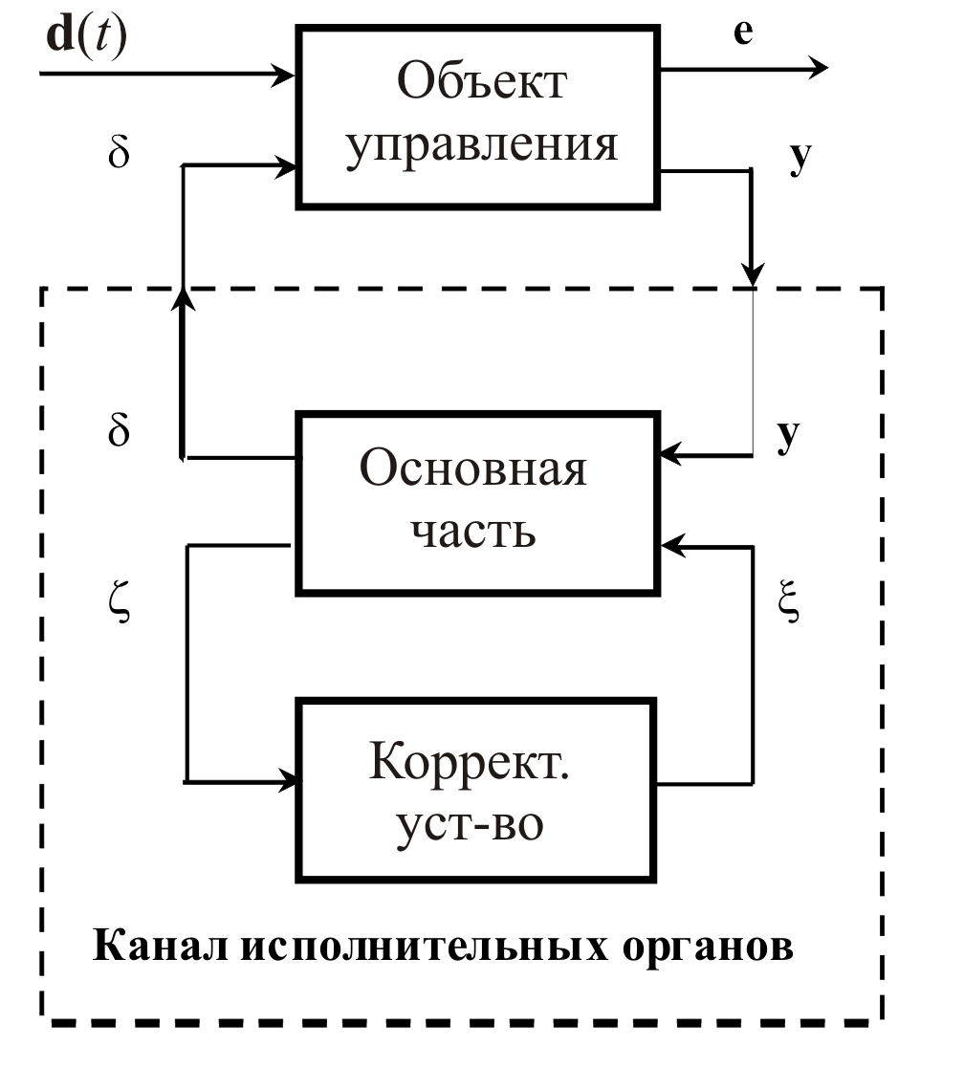
Рис. 4. Блок-схема замкнутой линейной системы
Из рис. 4 и уравнений (12) очевидно, для системы (18), представляющей модель объекта управления, регулятором является канал исполнительных органов, который в свою очередь является LTI-системой, состоящей из уравнения приводов (4) и многоцелевой структуры (12). На вход регулятора подаются текущие измерения $y$, а выходной переменной является вектор $δ$ отклонения рулей. При этом сама LTI-система, являющаяся моделью канала, может рассматриваться, как система, замкнутая регулятором в виде корректирующего устройства. В качестве объекта управления здесь выступает основная часть канала, описываемая уравнениями
$\begin{aligned}\overset{˙}{δ}=\text{u,} \\ \overset{˙}{z}=\text{Az}+\text{Bδ}+G(y−\text{Cz}), \\ u=μ\overset{˙}{z}+νy+ξ,\end{aligned}$
которые можно преобразовать к эквивалентному виду
$\begin{aligned}\overset{˙}{z}=\text{Az}+\text{Bδ}+G(y−\text{Cz}), \\ \overset{˙}{δ}=\text{kz}+k_{0}δ+ν_{0}y+ξ,\end{aligned}$ (32)
где $k=μ(A−\text{GC})$, $k_{0}=\text{μB}$, $ν_{0}=\text{μG}+ν$.
Рис. 4 показывает, что входной переменной для основной части канала является вектор $\left(\begin{matrix}y \\ ξ\end{matrix}\right)$. Будем считать выходным вектором основной части вектор $\left(\begin{matrix}δ \\ ζ\end{matrix}\right)$, где $ζ=y−\text{Cz}$. Добавим к системе (34) уравнения выхода, тогда в пространстве состояний модель основной части канала исполнительных органов будет представлена уравнениями
$\begin{aligned}\left(\begin{matrix}\overset{˙}{z} \\ \overset{˙}{δ}\end{matrix}\right)=\left(\begin{matrix}A−\text{GC} & B \\ k & k_{0}\end{matrix}\right)\left(\begin{matrix}z \\ δ\end{matrix}\right)+\left(\begin{matrix}G & 0_{n×m} \\ ν_{0} & E_{m}\end{matrix}\right)\left(\begin{matrix}y \\ ξ\end{matrix}\right), \\ \left(\begin{matrix}δ \\ ζ\end{matrix}\right)=\left(\begin{matrix}0_{m×n} & E_{m} \\ −C & 0_{k×m}\end{matrix}\right)\left(\begin{matrix}z \\ δ\end{matrix}\right)+\left(\begin{matrix}0_{m×k} & 0_{m×m} \\ E_{k} & 0_{k×m}\end{matrix}\right)\left(\begin{matrix}y \\ ξ\end{matrix}\right)\text{.}\end{aligned}$ (33)
Для вывода дальнейших результатов представим (33) в частотной области, при этом получим систему
$\left(\begin{matrix}δ \\ ζ\end{matrix}\right)=T(s)\left(\begin{matrix}y \\ ξ\end{matrix}\right)=\left(\begin{matrix}T_{\text{11}}(s) & T_{\text{12}}(s) \\ T_{\text{21}}(s) & T_{\text{22}}(s)\end{matrix}\right)\left(\begin{matrix}y \\ ξ\end{matrix}\right)$, (34)
где $T(s)$ – передаточная матрица основной части канала исполнительных органов. Эта матрица может быть в явном виде выражена через постоянные матрицы системы (33) следующим образом:
$\begin{aligned}T(s)=\left(\begin{matrix}0_{m×n} & E_{m} \\ −C & 0_{k×m}\end{matrix}\right){\left(E_{n+m}s−\left(\begin{matrix}A−\text{GC} & B \\ k & k_{0}\end{matrix}\right)\right)}^{−1}\left(\begin{matrix}G & 0_{n×m} \\ ν_{0} & E_{m}\end{matrix}\right)+ \\ +\left(\begin{matrix}0_{m×k} & 0_{m×m} \\ E_{k} & 0_{k×m}\end{matrix}\right)\text{.}\end{aligned}$
В соответствии с рис. 4, замкнем систему (33) или (34) корректирующим устройством. При этом получим уравнения замкнутой системы в виде
$\begin{aligned}\left(\begin{matrix}δ \\ ζ\end{matrix}\right)=\left(\begin{matrix}T_{\text{11}}(s) & T_{\text{12}}(s) \\ T_{\text{21}}(s) & T_{\text{22}}(s)\end{matrix}\right)\left(\begin{matrix}y \\ ξ\end{matrix}\right), \\ ξ=F(s)ζ\text{.}\end{aligned}$ (35)
Найдем передаточную матрицу $F_{yδ}(s)$ канала исполнительных органов от входа $y$ к выходу $δ$, используя уравнения (35). Для этого исключим внутренние переменные $ζ$ и $ξ$ из этой системы и получим
$F_{yδ}(s)=T_{\text{11}}(s)+T_{\text{12}}(s)F(s){\left[E_{k}−T_{\text{22}}(s)F(s)\right]}^{−1}T_{\text{21}}(s)$.
При этом связь между вектором $y$ измерений и вектором $δ$ состояния исполнительных органов определяется уравнением вход-выход
$δ=F_{yδ}(s)y$,
которое является математической моделью в частотной области канала исполнительных органов как LTI-системы.
Теперь рассмотрим функционал
$J_{2}=J_{2}(F)=\left\|F_{yδ}(s,F)\right\|$,
заданный на множестве $Ω$ матриц $F(s)$ с правильными дробно-рациональными компонентами, корни знаменателей которых лежат в левой открытой полуплоскости. Тогда задача о достижении минимальной интенсивности управления может быть сформулирована в виде оптимизационной задачи
$J_{2}(F)→\underset{F∈Ω}{\text{min}}$, $J_{\text{20}}=\underset{F∈Ω}{\text{min}}J_{2}(F)$, $F(s)=\text{arg}\underset{F∈Ω}{\text{min}}J_{2}(F)$. (36)
Стоит отметить, что решение указанных оптимизационных задач можно быть найдено при помощи методов многоцелевого синтеза или H-оптимизации. Однако при практической реализации таких методов могут возникать существенные трудности.
Как правило, в частных случаях можно существенно упростить задачу оптимизации за счет введения ряда допущений. Например, в случае морских подвижных объектов зачастую в качестве приближенной модели периодических возмущений принимают гармонические функции. Решение задачи синтеза корректора для этого случая будет показано далее в соответствующей главе на примере задачи коррекции морского волнения для стабилизации курсового угла СВП.

Глава 2. Учет запаздывания

Как было отмечено во введении, запаздывание неизбежно возникает при реализации управления на реальных подвижных объектах. Особенно заметно проявление запаздывания при работе с цифровыми системами управления. При этом в настоящее время именно такие системы наиболее часто применяются на практике. Как правило, запаздывание оказывает негативное влияние на динамику системы, вплоть до потери устойчивости. Рассмотрим один из подходов к учету наличия запаздывания в контуре управления. Основная идея здесь состоит в компенсации запаздывания за счет прогноза состояния системы и, соответственно, сохранения динамических характеристик некоторой исходной системы управления без запаздывания.

2.1. Применение прогноза для компенсации запаздывания

Для начала рассмотрим предлагаемый подход в простейшем случае. Введем в систему (2) постоянное запаздывание $h>0$, для удобства будем считать, что возмущение подается в систему также с запаздыванием. Тогда имеем систему вида
$\begin{aligned}\overset{˙}{x}(t)=\text{Ax}(t)+\text{Bu}(t−h)+\text{Hd}(t−h), \\ y=\text{Cx}\text{.}\end{aligned}$ (37)
Будем считать, что выходной вектор $y$ совпадает с вектором состояния системы $x$, при этом векторы $u$, $d$ и $y$ подлежат непосредственному измерению. Наряду с системой (39) будем рассматривать вспомогательный LTI объект
$\begin{aligned}\overset{˙}{x}=\text{Ax}+\text{Bu}+\text{Hd}(t−h), \\ y=\text{Cx}\text{.}\end{aligned}$ (38)
Для системы (38) построим стабилизирующее управление вида
$u=\text{Kx},$ (39)
обеспечивая гурвицевость матрицы $A+\text{BK}$. При этом уравнения замкнутой системы (38), (39) приобретают вид
$\begin{aligned}\overset{˙}{x}=\left(A+\text{BK}\right)x+\text{Hd}(t−h), \\ y=\text{Cx}\text{.}\end{aligned}$ (40)
Далее обратимся к исходной системе с запаздыванием (37) поставим задачу о нахождении управления
$u=ℜ(y,d)$ (41)
таким образом, чтобы замкнутая система (39), (41) приняла вид (40). В научной литературе такая задача получила название задачи назначения конечного спектра для систем с запаздыванием [13]. Очевидно, что решение задачи можно получить [16], взяв управление (41) в виде
$u(t−h)=\text{Kx}(t)$,
или, что эквивалентно
$u(t)=\text{Kx}(t+h)$. (42)
В общем случае прямая реализация управления (42) физически невозможна, поскольку для этого требуется знание будущего состояния объекта управления в момент $t+h$. Однако тот факт, что моделью исходного объекта является LTI-система, позволяет использовать формулу Коши для прогноза состояния системы через текущий вектор $x(t)$ и векторы $u(t)$ и $d(t)$, заданные на отрезке $t∈[t−h,t]$:
$x(t+h)=e^{Ah}x(t)+e^{Ah}\int_{t}^{t+h}{e^{−A(τ−t)}\left[\text{Bu}(τ−h)+\text{Hd}(τ−h)\right] dτ}$. (43)
Теперь введем в рассмотрение вспомогательную динамическую векторную переменную $z∈E^{n}$:
$z(t)=e^{At}\int_{0}^{t}{e^{−Aθ}\left[\text{Bu}(θ)+\text{Hd}(θ)\right]dθ}$.
Преобразуем формулу (43) с учетом тождества
$\int_{0}^{t}{e^{−Aθ}\left[\text{Bu}(θ)+\text{Hd}(θ)\right]dθ}≡\int_{0}^{t−h}{e^{−Aθ}\left[\right]dθ}+\int_{t−h}^{t}{e^{−Aθ}\left[\right]dθ}$,
из которого следует, что
$\begin{aligned}x(t+h)=e^{Ah}x(t)+e^{Ah}\int_{t}^{t+h}{e^{−A(τ−t)}\left[\text{Bu}(τ−h)+\text{Hd}(τ−h)\right] dτ}= \\ e^{Ah}x(t)+e^{At}\int_{t−h}^{t}{e^{−Aθ}\left[\text{Bu}(θ)+\text{Hd}(θ)\right]dθ}= \\ e^{Ah}x(t)+e^{At}\left[\int_{0}^{t}{e^{−Aθ}\left[\right]dθ}−\int_{0}^{t−h}{e^{−Aθ}\left[\right]dθ}\right]=e^{Ah}x(t)+ \\ +e^{At}\int_{0}^{t}{e^{−Aθ}\left[\right]dθ}−e^{−Ah}e^{Ah}e^{At}\int_{0}^{t−h}{e^{−Aθ}\left[\right]dθ}=e^{Ah}x(t)+ \\ +e^{At}\int_{0}^{t}{e^{−Aθ}\left[\text{Bu}(θ)+\text{Hd}(θ)\right]dθ}−e^{Ah}e^{A(t−h)}\int_{0}^{t−h}{e^{−Aθ}\left[\text{Bu}(θ)+\text{Hd}(θ)\right]dθ}= \\ e^{Ah}x(t)+z(t)−e^{Ah}z(t−h)\text{.}\end{aligned}$
Таким образом, формула (43) представлена в виде
$x(t+h)≡z(t)+e^{Ah}\left[x(t)−z(t−h)\right]$, (44)
что позволяет переписать формулу обратной связи по прогнозу (42) следующим образом:
$u=e^{Ah}x+\text{Kz}−{Ke}^{Ah}z(t−h)$. (45)
Прямая реализация (45) сопряжена с рядом значительных проблем, связанных с численным взятием интеграла, представляемого вспомогательной переменной $z$, как отмечено, например, в работе [13]. В соответствии с этим трансформируем полученное представление прогноза (44). Найдем производную вспомогательной переменной $z$:
$\begin{aligned}\overset{˙}{z}(t)={Ae}^{At}\int_{0}^{t}{e^{−Aθ}\left[\text{Bu}(θ)+\text{Hd}(θ)\right]dθ}+e^{At}e^{−At}\left[\text{Bu}(t)+\text{Hd}(t)\right]≡ ≡\text{Az}(t)+\text{Bu}(t)+\text{Hd}(t)\text{.}\end{aligned}$ (46)
С учетом выражения (46), по сути, вместо обратной связи (45) получаем регулятор с собственной динамикой
$\begin{aligned}\overset{˙}{z}=\text{Az}+\text{Bu}+\text{Hd}, \\ u=e^{Ah}x+\text{Kz}−{Ke}^{Ah}z(t−h),\end{aligned}$
практическая реализация которого не представляет трудностей.
2.2. Учет запаздывания для динамических регуляторов

В предыдущем параграфе был рассмотрен подход к компенсации запаздывания при стабилизации исходных объектов без запаздывания статическими регуляторами. Однако в центре внимания данной работы является применение многоцелевой структуры, которая по своей сути является динамическим регулятором, как было показано выше. В связи с этим рассмотрим обобщение метода синтеза компенсирующей обратной связи. Ключевым моментом, обеспечивающим возможность применения такого обобщения к задачам управления подвижными объектами, является следующий факт. В большинстве случаев линейная система, приближенно описывающая движение подвижного объекта (особенно в случае МПО) является устойчивой, однако асимптотическая устойчивость отсутствует ввиду наличия нулевых собственных чисел. Тем не менее, матрицу $A$ можно считать гурвицевой с малой степенью устойчивости, поскольку динамика объекта компенсируется в результате использования прогноза. Далее так же будем считать, что для измерения доступен полный вектор состояния системы.
Рассмотрим вспомогательный объект без запаздывания в канале управления с моделью
$\begin{aligned}\overset{˙}{x}=\text{Ax}+\text{Bu}+\text{Hd}(t−h), \\ η=\text{Cx}\text{.}\end{aligned}$ (47)
Представим регулятор (12), полученный в результате синтеза элементов многоцелевой структуры для объекта управления, в общем виде
$u=W(p)η$, (48)
где $p=d/{\text{dt}}$, причем общие знаменатели дробно-рациональных элементов передаточной матрицы $W$ тождественно не равны единице.
В уравнениях пространства состояний регулятор (50) представляется следующим образом:
$\begin{aligned}\overset{˙}{ξ}=A_{k}ξ+B_{k}η, \\ u=C_{k}ξ+D_{k}η,\end{aligned}$ (49)
где $ξ∈E^{ρ}$– вектор состояния регулятора. Матрицы представления (49) удовлетворяют тождеству
$W(s)≡C_{k}{\left(E_{ρ}s−A_{k}\right)}^{−1}B_{k}+D_{k}$, (50)
где $E_{ρ}$– единичная матрица размера $ρ×ρ$.
Исключим из уравнений замкнутой системы (47), (49) переменную $u$:
$\begin{aligned}\overset{˙}{x}=\left(A+{\text{BD}}_{k}C\right) x+{\text{BC}}_{k}ξ+\text{Hd}(t−h), \\ \overset{˙}{ξ}=B_{k}\text{Cx}+A_{k}ξ\text{.}\end{aligned}$ (51)
Теперь вернемся к системе с запаздыванием (37) и построим для нее обратную связь вида
$u(t)=W(p)\text{Cx}(t+h)$, (52)
которая приводит к устойчивой замкнутой системе (51). Как было показано выше, прогноз можно выполнить по формуле (44):
$x(t+h)≡e^{Ah}x(t)+z(t)−e^{Ah}z(t−h)$,
где векторная функция $z(t)$ удовлетворяет уравнению
$\overset{˙}{z}=\text{Az}+\text{Bu}+\text{Ηd}$.
Подставляя прогноз (44) в уравнение (52), получаем
$u(t)=W(p)C\left[e^{Ah}x+z−e^{Ah}z(t−h)\right]$,
т.е. приходим к компенсирующему регулятору по выходу.
Теперь представим полученную обратную связь в виде уравнений пространства состояний с учетом тождества (50). Введем в рассмотрение вспомогательную переменную
$γ=C\left(e^{Ah}x+z−e^{Ah}z(t−h)\right)$,
будем считать ее входом регулятора (49). Дополним модель регулятора уравнением динамики векторной функции $z(t)$, в итоге получим обратную связь вида
$\begin{aligned}\overset{˙}{z}=\text{Az}+\text{Bu}+\text{Hd}, \\ \overset{˙}{ξ}=A_{k}ξ+B_{k}γ, \\ u=C_{k}ξ+D_{k}γ, \\ γ=C\left(e^{Ah}x+z−e^{Ah}z(t−h)\right)\text{.}\end{aligned}$ (53)
Таким образом, получен обобщенный динамический регулятор, позволяющий компенсировать запаздывание в системе управления и получить динамические свойства исходной системы без запаздывания.
Заметим, что полученный регулятор требует измерения всех компонент вектора состояния. Вообще говоря, можно показать, что существует метод, позволяющий компенсировать запаздывание регулятором по выходу, однако такой подход ориентирован на сохранение динамики вспомогательного объекта в виде
$\begin{aligned}\overset{˙}{x}=\text{Ax}+\text{Bu}+\text{Hd}(t−h), \\ η=C_{1}x, C_{1}={Ce}^{−Ah},\end{aligned}$
замкнутого динамическим регулятором
$u=\tilde{W}(p)η$.
Однако в центре внимания данной работы находится компенсация запаздывания с целью сохранения динамики системы без запаздывания (38), замкнутой многоцелевым регулятором, поэтому будем использовать управление в виде (53). Конкретная структура компенсирующего многоцелевого регулятора подушке представляется в виде
$\begin{aligned}{\overset{˙}{z}}_{p}={\text{Az}}_{p}+\text{Bδ}+\text{Hd}, \\ \overset{˙}{z}=\text{Az}+{\text{Bδ}}_{m}+G(γ_{k}−\text{Cz}), \\ {\overset{˙}{δ}}_{m}=\text{kz}+k_{0}δ_{m}+ν_{0}γ_{k}+γp+m_{f}(γ_{k}−\text{cz}), \\ \overset{˙}{p}=αp+β(γ_{k}−\text{Cz}), \\ γ_{k}=c\left(e^{Ah}x+z_{p}−e^{Ah}z_{p}(t−h)\right), \\ δ_{z}=δ_{m},\end{aligned}$
где $δ_{m}$ – модельное отклонение рулей, $δ_{z}$ – текущее вычисленное положение рулей, необходимое для достижения поставленных целей управления, т.е. для стабилизации с учетом запаздывания.
Обратим внимание на следующий факт. Уравнения (53) подразумевают, что управляющий сигнал на выходе регулятора подается напрямую на объект управления. Однако в действительности при многоцелевом подходе управлению напрямую подлежит скорость перекладки рулей, а не отклонение непосредственно. В связи с отмеченным обстоятельством для обеспечения асимптотического стремления фактического положения $δ$ рулей к их вычисленному положению $δ_{z}$ на привод рулей можно подать управляющий сигнал в виде
$u=k_{u}(δ_{z}−δ)$,
приводя его уравнение к виду
$\overset{˙}{δ}=k_{u}(δ_{z}−δ)$,
где $k_{u}>0$ – диагональная матрица с достаточно большими вещественными компонентами для быстрого завершения динамических процессов в приводах.
Далее введем обозначения
$A_{c}=\left(\begin{matrix}A−\text{GC} & B & 0_{3×2} \\ k−m_{f}C & k_{0} & γ_{k} \\ −\text{βC} & 0_{2×1} & α\end{matrix}\right)$,
$B_{c}=\left(\begin{matrix}G \\ ν_{0}+m_{f} \\ β\end{matrix}\right)$,
$C_{c}=\left(\begin{matrix}0_{1×3} & 1 & 0_{1×2}\end{matrix}\right)$,
$D_{c}=0\text{.}$
С учетом введенных обозначений компенсирующий регулятор для стабилизации произвольного подвижного объекта с учетом постоянного запаздывания при многоцелевом подходе можно переписать в обобщенном виде
$\begin{aligned}{\overset{˙}{z}}_{p}={\text{Az}}_{p}+\text{Bδ}+\text{Hd}, \\ {\overset{˙}{ξ}}_{c}=A_{c}ξ_{c}+B_{c}γ_{k}, \\ γ_{k}=C\left(e^{Ah}x+z_{p}−e^{Ah}z_{p}(t−h)\right), \\ δ_{z}=C_{c}ξ_{c}, \\ u=k_{u}(δ_{z}−δ)\text{.}\end{aligned}$ (54)
В соответствии с соотношениями (38), (54) на рис. 5 приведена блок-схема замкнутой системы управления с компенсирующим регулятором.
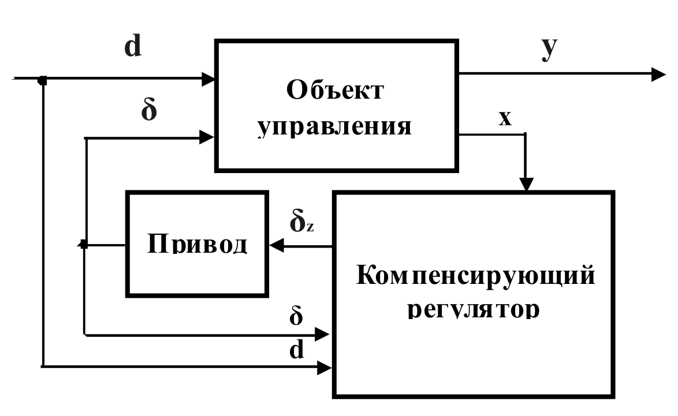
Рис. 5. Замкнутая система управления с компенсирующим
регулятором (58)

Далее, ориентируясь на тот факт, что компенсирующая обратная связь должна быть реализована на бортовом оборудовании, которое является цифровым устройством, проведем дискретизацию полученного регулятора с некоторым периодом дискретизации $T_{d}$. Здесь стоит отметить, что в дискретном варианте экспоненты при вычислении переменной $γ_{k}$ необходимо заменить на степени матрицы $A$. В результате получим дискретный регулятор
$\begin{aligned}z_{p}[n+1]=A_{d}z_{p}[n]+B_{d}δ[n]+H_{d}d[n], \\ ξ_{c}[n+1]=A_{\text{cd}}ξ_{c}[n]+B_{\text{cd}}γ_{k}[n], \\ γ_{k}[n]=C\left(A^{n_{h}}x[n]+z_{p}[n]−A^{n_{h}}z_{p}[n−n_{h}]\right), \\ δ_{z}[n]=C_{c}ξ_{c},[n] \\ u[n]=k_{u}(δ_{z}[n]−δ[n]),\end{aligned}$ (55)
где $n_{h}=[h/T_{d}]$.
В таком виде синтезированный регулятор подлежит непосредственной реализации на бортовом оборудовании объекта управления. Отметим тот факт, что дискретная природа полученных уравнений обеспечивает достаточно простую и эффективную с вычислительной точки реализацию на цифровых устройствах. Более того, можно говорить об использовании полученной обратной связи в системах реального времени. Конечно, необходимо принять к сведению доступные вычислительные ресурсы и величину периода дискретизации, однако в целом для эффективного функционирования дискретного регулятора (55) достаточно относительно небольших вычислительных мощностей.

Глава 3. Объект управления

3.1. Суда на воздушной подушке

В качестве объекта управления для иллюстрации применения описанных подходов в частном случае рассмотрим морские суда специального класса, поднимающиеся над водной поверхностью при помощи аэростатического давления между корпусом судна и поверхностью воды. В англоязычной литературе такие суда относят к ACV (Air Cushion Vehicle) или hovercraft типу, а в русскоязычных изданиях их именуют судами на воздушной подушке (СВП). При этом в данной работе рассматриваются СВП амфибийного типа, представляющие наибольший интерес.

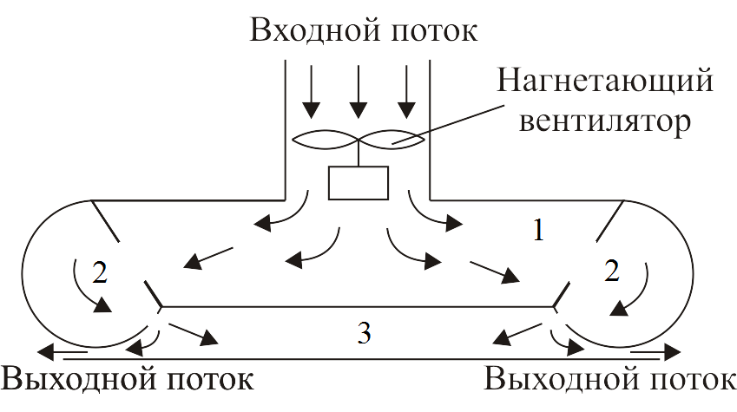
Рис. 6. Образование избыточного давления под днищем СВП

Схема образования воздушной подушки представлена на рис. 6. Подъемная сила, компенсирующая вес судна, создается вентиляторами, нагнетающими воздух в зону повышенного давления 3 (воздушная подушка, ВП). Для более равномерного распределения давления, воздушный поток может предварительно проходить через зоны жесткого ресивера 1 и гибкого ресивера 2. Воздушная подушка замкнута гибким ограждением, конструктивно объединенным с корпусом. Благодаря гибкому ограждению жесткий корпус СВП поднят над водой на достаточную высоту, при которой исключается непосредственный контакт даже при развитом волнении моря. Тем самым обеспечиваются амфибийные свойства СВП, его способность двигаться не только над водой, но и над твердой поверхностью, выходить на лед, берег и т.п.
Поскольку СВП не имеют контакта с водной поверхностью, их движители располагают на палубе. Они представляют собой воздушные винты с изменяемым шагом. Изменение направления движения СВП может осуществляться при помощи установки разного шага винтов (в случае, если движителей несколько), а также вертикальных аэродинамических рулей. На малых скоростях хода СВП более эффективно использование разности шага винтов, но при наборе скорости эффективность снижается, выводя на первый план использование аэродинамических рулей. В некоторых моделях СВП реализована возможность поворачивать непосредственно сами движители, однако такая практика распространена в меньшей степени. В рамках данной работы будем считать, что имеется единственный движитель, а управление поворотом осуществляется только при помощи аэродинамических рулей.
Так как судно движется в воздухе, присоединенные массы воды и соответствующие моменты инерции себя не проявляют. Однако силы и моменты гидродинамической природы существуют в результате взаимодействия между воздушной подушкой и поверхностью воды. При малых скоростях под днищем СВП образуется углубление в водной поверхности. После преодоления так называемой «горбовой» скорости (обычно более 30 узлов) углубление в водной поверхности перестает образовываться, вследствие чего уровень гидродинамических сил и моментов заметно снижается [18].
Далее приведем математическую модель СВП, как в виде системы обыкновенных дифференциальных нелинейных уравнений с учетом всех сил и моментов, так и в линейном приближении, которое далее будет использовано для синтеза управления.
3.2. Уравнения нелинейной динамики

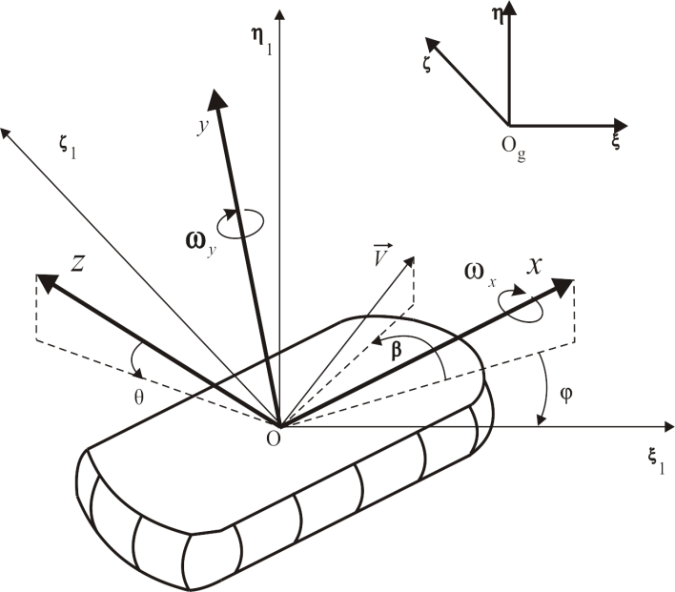
Рис. 7. Система координат

Нелинейные дифференциальные уравнения динамики СВП в боковом движении можно записать в виде [20; 21]:
$\begin{aligned}m({\overset{˙}{V}}_{x}+V_{z}ω_{y})=F_{\text{xa}}+F_{\text{xh}}+T, \\ m({\overset{˙}{V}}_{z}−V_{x}ω_{y})=F_{\text{za}}+F_{\text{zh}}+F_{\text{zc}}+F_{\text{zr}}, \\ I_{x}{\overset{˙}{ω}}_{x}=M_{\text{xa}}+M_{\text{xh}}+M_{θ}+M_{\text{xr}}, \\ I_{y}{\overset{˙}{ω}}_{y}=M_{\text{ya}}+M_{\text{yh}}+M_{\text{yr}},\end{aligned}$
или в виде обыкновенных дифференциальных уравнений
$\begin{aligned}{\overset{˙}{V}}_{x}=(F_{\text{xa}}+F_{\text{xh}}+T−V_{z}ω_{y})/m, \\ {\overset{˙}{V}}_{z}=(F_{\text{za}}+F_{\text{zh}}+F_{\text{zc}}+F_{\text{zr}}+V_{x}ω_{y})/m, \\ {\overset{˙}{ω}}_{x}=(M_{\text{xa}}+M_{\text{xh}}+M_{θ}+M_{\text{xr}})/{I_{x}}, \\ {\overset{˙}{ω}}_{y}=(M_{\text{ya}}+M_{\text{yh}}+M_{\text{yr}})/{I_{y}},\end{aligned}$ (56)
где ${\overset{˙}{V}}_{x},$ ${\overset{˙}{V}}_{z},$$ω_{x}$ и $ω_{y}$– линейные и угловые скорости, $m$ – масса судна, $I_{x}$ и $I_{y}$ - моменты инерции. Индекс a обозначает аэродинамическое сопротивление, h – гидродинамическое сопротивление, r – силы и моменты, действующие на рули, $F_{\text{zc}}$ – сила реактивной струи потока воздуха, выходящего из-под воздушной подушки в случае крена, $M_{θ}$ – восстанавливающий момент силы давления воздуха внутри воздушной подушки, $T$ – сила тяги движителя. Соответствующая система координат представлена на рис. 7.
Выражения для сил и моментов аэродинамического сопротивления представляются в виде
$$\begin{aligned}F_{\text{xa}}=0\text{.}5C_{\text{xa}}(β_{a})ρ_{a}V_{0}^{2}S, \\ F_{\text{za}}=0\text{.}5C_{\text{za}}(β_{a})ρ_{a}V_{0}^{2}S, \\ M_{\text{xa}}=0\text{.}5F_{\text{za}}H, \\ M_{\text{ya}}=0\text{.}5(C_{\text{mya}}(β_{a})+C_{\text{my}a}^{ω_{y}}\frac{ω_{y}L}{V_{0}})ρ_{a}V_{0}^{2}\text{SL},\end{aligned}$$
где $β_{a}$ – угол аэродинамического дрейфа (относительно ветра), $ρ_{a}$ – плотность воздуха, $V_{0}$ – скорость судна относительно ветра, $S$ – площадь боковой поверхности судна, $L$ и $H$ – длина и высота судна, соответственно; $C_{\text{xa}}(β_{a}),$ $C_{\text{za}}(β_{a}),$ $C_{\text{mya}}(β_{a}),$ $C_{\text{my}a}^{ω_{y}}$ – аэродинамические коэффициенты.
Гидродинамическое сопротивление имеет форму
$$\begin{aligned}F_{\text{xh}}=0\text{.}5C_{\text{xh}}(\text{Fr}\text{,β})ρ_{w}V^{2}W^{\text{2/3}}, \\ F_{\text{zh}}=0\text{.}5C_{\text{zh}}(\text{Fr}\text{,β})ρ_{w}V^{2}W^{\text{2/3}}, \\ M_{\text{xh}}=0\text{.}5F_{\text{zh}}H, \\ M_{\text{yh}}=0\text{.}5(C_{\text{myh}}(\text{Fr}\text{,β})+C_{\text{my}h}^{ω_{y}}(\text{Fr})\frac{ω_{y}W^{\text{1/3}}}{V})ρ_{w}V^{2}W,\end{aligned}$$
где $β$ – угол дрейфа судна, $ρ_{w}$ – плотность воды, $V$ – скорость судна, $W$ – водоизмещение судна. $C_{\text{xh}}(\text{Fr}\text{,β}),$ $C_{\text{zh}}(\text{Fr}\text{,β}),$ $C_{\text{mxh}}(\text{Fr}\text{,β}),$ $C_{\text{myh}}(\text{Fr}\text{,β}),$ $C_{\text{my}h}^{ω_{y}}$ – гидродинамические коэффициенты. $\text{Fr}$ – число Фруда:
$\text{Fr}=\frac{V}{\sqrt{\text{Lg}}}$.
Число Фруда является безразмерной величиной, позволяющей в судостроении сравнивать гидродинамику моделей разного размера.
Стоит отметить, что из-за сложного профиля корпуса для реальных судов, как правило, аэродинамические и гидродинамические коэффициенты не подлежат теоретическому расчету, а измеряются в процессе экспериментов в аэродинамической трубе и бассейне.
Точный расчет сил и моментов, действующих на рули, так же затруднен в связи со сложностью протекания аэродинамических процессов, поэтому здесь используется некоторое приближение, полученное в результате проведения экспериментов и описанное в книге [20]:
$$\begin{aligned}F_{\text{zr}}=C_{r}δ\frac{ρ_{a}}{2}V_{0}^{2}S, \\ M_{\text{yr}}=F_{\text{zr}}x_{r}, \\ M_{\text{xr}}=−F_{\text{zr}}y_{r}, \\ C_{r}=C_{\text{r1}}[(1−k_{r})(1+s)\frac{S_{r}^{\text{''}}}{S_{r}}+\frac{S_{r}^{'}}{S_{r}}], \\ k_{r}=\frac{1\text{.}\text{9π}λs}{λ(1\text{.}\text{9π}+λ)(s+1)}, \\ s=\sqrt{\frac{1+2\text{.}\text{53}T}{(ρ_{a}D^{2}V_{0}^{2})}}−\text{1,}\end{aligned}$$
где $C_{r}$ – силовой коэффициент, $δ$ – угол отклонения руля, $x_{r}$ и $y_{r}$ – координаты центра руля, $C_{\text{r1}}$ – коэффициент модели без движителей. $S_{r}$ – площадь поверхности руля, $S_{r}^{'}{\text{,S}}_{r}^{\text{''}}$ – области площади руля внутри и вне воздушного потока, $λ_{r}{\text{,λ}}_{\text{r1}}$ – соответствующие части длины рулей, $D$ – диаметр воздушного винта. $k_{r}$ и $s$ – вспомогательные коэффициенты.
Для вычисления силы воздушного потока из-под гибкого ограждения воздушной подушки, а также восстанавливающего момента воздушной подушки в условиях ненулевого угла крена, вообще говоря, необходимо строить и решать динамические уравнения давления в области воздушной подушке. Однако по тем же причинам, что обосновывают использование приближенных формул расчета сил, действующих на рули, обычно для целей моделирования достаточно рассмотреть упрощенные приближенные формулы с коэффициентами, получаемыми в процессе проведения экспериментов с моделью:
$$\begin{aligned}F_{\text{zc}}={\text{mgk}}_{θ}\text{θ,} \\ M_{θ}=−\text{mgh}θ−N_{θ}ω_{x},\end{aligned}$$
где $θ$ – угол крена, $h$ – метацентрическая высота, $k_{θ}$ – коэффициент силы потока, $N_{θ}$ – коэффициент восстанавливающего момента воздушной подушки. Коэффициенты $k_{θ}$ и $N_{θ}$ для реальных судов, как правило, измеряются экспериментально, так же как и аэродинамические и гидродинамические коэффициенты.

3.3. Линейная модель объекта управления

Линеаризуем систему нелинейных дифференциальных уравнений (6) в окрестности положения равновесия $V_{x}=\text{const}$, $V_{z}=ω_{y}=θ=δ_{r}=0$ полагая, что внешние возмущения отсутствуют. В этом режиме очевидным образом можно пренебречь динамикой СВП по продольной скорости. Также ввиду малости можно пренебречь динамикой по углу крена. Кроме этого вместо боковой скорости $V_{z}$ в линейных моделях МПО принято рассматривать угол дрейфа, который в данной ситуации представляется как $β=\frac{V_{z}}{V_{x}}$.
С учетом вышесказанного линейная модель динамики СВП в боковом движении, используемая для стабилизации курсового угла, представляется следующими уравнениями:
$\begin{aligned}\overset{˙}{β}=a_{\text{11}}β+a_{\text{12}}ω_{y}+b_{1}δ_{r}+h_{1}d, \\ {\overset{˙}{ω}}_{y}=a_{\text{21}}β+a_{\text{22}}ω_{y}+b_{2}δ_{r}+h_{2}d, \\ \overset{˙}{ϕ}=ω_{y},\end{aligned}$
где $d$ – скалярное внешнее возмущение (ветровое или волновое).
Глава 4. Практическая реализация многоцелевого регулятора

4.1. Коэффициенты модели

В качестве конкретных значений параметров нелинейной модели СВП использованы данные гипотетического судна, являющиеся осреднением данных, принимаемых для различных судов в работах [19-22]. Основные характеристики судна приведены в табл. 1.
Характеристика | Размерность | Величина | Обозначение
Объёмное водоизмещение | м³ | 3 628.8 | W
Длина | м | 27 | L
Ширина | м | 14 | B
Высота | м | 9.6 | H
Масса | кг | 70 000 | m
Момент инерции относительно продольной оси | кг м² | 1 680 933.3 | J_{xx}
Момент инерции относительно вертикальной оси | кг м² | 5 395 833.3 | J_{yy}
Момент инерции относительно вертикальной оси | кг м² | 4 790 100 | J_{zz}
Максимальный угол перекладки рулей | град | 40 | δ_{max}
Максимальная скорость перекладки рулей | град/с | 15 | dδ/dt
Максимальная скорость | м/с | 28 | V_{max}
Площадь руля | м² | 5.4 | S_{r}
Продольное плечо руля | м | 13.5 | x_{r}
Вертикальное плечо руля | м | 2.4 | y_{r}
Плотность воды | кг/м³ | 1000 | ρ_{w}
Плотность воздуха | кг/м³ | 1.292 | ρ_{a}

Таблица 1. Характеристики рассматриваемой модели СВП.

Как было описано выше, линейная модель бокового движения судна в отклонениях от положения равновесия $V_{x}=\text{const},$ $V_{z}=ω_{y}=θ=δ=0$ и отсутствии внешних возмущений и с учетом уравнения динамики привода руля представляется в виде
$\begin{aligned}\overset{˙}{β}=a_{\text{11}}β+a_{\text{12}}ω_{y}+b_{1}δ+h_{1}d, \\ {\overset{˙}{ω}}_{y}=a_{\text{21}}β+a_{\text{22}}ω_{y}+b_{2}δ+h_{2}d, \\ \overset{˙}{ϕ}=ω_{y}, \\ \overset{˙}{δ}=u\text{.}\end{aligned}$ (57)
Для проверки описанных подходов была реализована компьютерная модель нелинейной динамики СВП в среде Matlab-Simulink. В результате идентификации линейной модели судна при прямолинейном движении с продольной скоростью около 12 м/с были получены следующие значения коэффициентов:
$\begin{aligned}a_{\text{11}}=−0\text{.}\text{3176,} a_{\text{12}}=0\text{.}\text{852}, \\ a_{\text{12}}=−0\text{.}\text{0102,} a_{\text{22}}=−0\text{.}\text{1383,} \\ b_{1}=−0\text{.}\text{005, }b_{2}=−0\text{.}\text{0217,} \\ h_{1}=−0\text{.}\text{0006,}h_{2}=0\text{.}\text{00025}\text{.}\end{aligned}$
Сравним динамику линейной и нелинейной систем. На рис. 8 показана реакция систем на единичное ступенчатое отклонение руля. В этой ситуации модели совпадают практически идеально. Рис. 9 демонстрирует динамику моделей при воздействии ступенчатого возмущения в виде бокового ветра со скоростью 10 м/с. Здесь можно заметить, что на первых секундах присутствует небольшое расхождение по боковой скорости, однако рассмотрение динамики в целом позволяет сказать, что и в этой ситуации имеем достаточное совпадение моделей.
Таким образом, можно сделать вывод о том, что полученная линейная модель является довольно хорошим приближением для динамики исходной нелинейной системы в принятом режиме движения и может быть использована для дальнейшего решения задач синтеза многоцелевого и компенсирующего регуляторов.
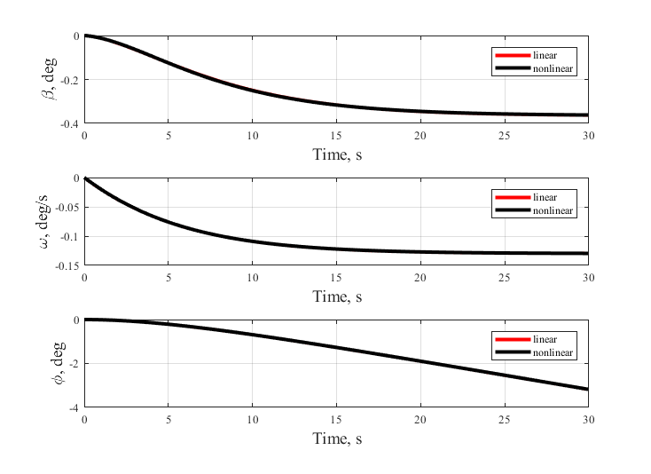
Рис. 8. Сравнение линейной и нелинейной моделей при единичном отклонении руля
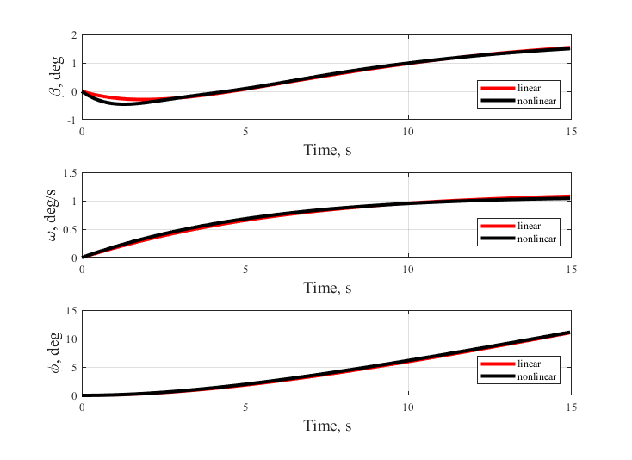
Рис. 9. Сравнение линейной и нелинейной моделей при воздействии бокового ветра
4.2. Режим отработки командного сигнала

Синтезируем первый элемент многоцелевой структуры управления для системы (57). Поскольку на этом этапе задача синтеза наблюдателя еще не решена, будем использовать базовый закон управления в скоростном варианте по состоянию системы.
Помимо очевидного требования по обеспечению асимптотической устойчивости этот элемент должен обеспечивать желаемое качество управления. Прежде всего, величина перерегулирования не должна превышать 3% от заданного значения командного сигнала. Во-вторых, время переходного процесса должно быть минимальным с учетом соблюдения предыдущего требования. Указанным требованиям удовлетворяют коэффициенты закона (13)
$\begin{matrix}K_{x}=\left[\begin{matrix}0\text{.}\text{3365} & −\text{23}\text{.}\text{1742} & −7\text{.}\text{0711}\end{matrix}\right], & k_{δ}=1\text{.}\text{006}\end{matrix}$,
полученные в результате решения задачи LQR-оптимизации с матрицами
$\begin{matrix}Q=\text{diag}\left(\left[\begin{matrix}0 & 1\text{.}5 & 0\text{.}5 & 0\end{matrix}\right]\right), & R=0\text{.}\text{01}\end{matrix}$.
Далее необходимо найти коэффициенты скоростного закона управления. Как было сказано ранее, в частных случаях процедура поиска может быть существенно упрощена. Обратимся к системе (57), представляющей линейную модель бокового движения СВП. По сути, необходимо решить систему (57) относительно переменных $ω_{y}$, $β$ и $δ$. Считая, что $K_{x}=\left[{\begin{matrix}k_{1} & k_{2} & k\end{matrix}}_{3}\right]$, результате получим
$\begin{aligned}β=[(a_{\text{12}}b_{2}−a_{\text{22}})\overset{˙}{ϕ}−balignl{\begin{aligned}2\end{aligned}}_{}\overset{˙}{β}+b_{1}\overset{˙}{ω}]/d,\end{aligned}ω_{y}=\overset{˙}{ϕ},δ=[(a_{\text{11}}a_{\text{22}}−a_{\text{21}}a_{\text{12}})\overset{˙}{ϕ}−a_{\text{11}}\overset{˙}{ω}+a_{\text{21}}\overset{˙}{β}]/d,d=a_{\text{21}}b_{1}−a_{\text{11}}b_{2}\text{.}$ (58)
Подставив (58) в базовый закон управления (13), получим коэффициенты скоростного закона управления
$\begin{aligned}ν=k_{3},μ_{1}=(a_{\text{21}}k_{δ}−b_{2}k_{1})/d,μ_{2}=(b_{1}k_{1}−a_{\text{11}}k_{δ})/d, \\ μ_{3}=((a_{\text{12}}b_{2}−b_{1}a_{\text{22}})k_{1}+(a_{\text{11}}a_{\text{22}}−a_{\text{12}}a_{\text{21}})k_{δ})/d+k_{2}\text{.}\end{aligned}$,
Подставляя значения $K_{x}$ и $K_{δ}$ в полученные формулы, получим
$\begin{matrix}μ=\left[\begin{matrix}−0\text{.}\text{2757} & \text{46}\text{.}\text{2269} & \text{29}\text{.}\text{8032}\end{matrix}\right], & ν=7\text{.}\text{0711}\end{matrix}$.
На рис. 10 представлена динамика судна в режиме отработки командного сигнала с полученным скоростным законом управления при повороте на 10 градусов по курсовому углу. Можно заметить, что требование по величине перерегулирования соблюдается, при этом переход в зону 3% осуществляется менее чем за 10 секунд, что является довольно эффективным результатом.
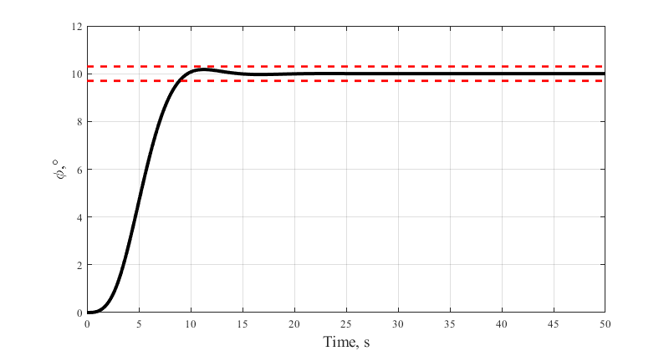
Рис. 10. Динамика курсового угла при повороте на 10º

4.3. Компенсация ступенчатых возмущений

Перейдем к синтезу следующего элемента многоцелевой структуры – асимптотического наблюдателя. Будем считать, что необходимым требованием является обеспечение отклонения курсового угла, не превышающего 0.4 градуса при боковом ветре 10 м/с. С учетом этого требования получим коэффициенты матрицы $G$ в результате решения задачи синтеза наблюдателя как фильтра Калмана:
$G={\left[\begin{matrix}1\text{.}\text{4272} & 1\text{.}\text{9543} & 1\text{.}\text{977}\end{matrix}\right]}^{T}$.
Также теперь можем перейти к позиционному закону управления по выходу наблюдателя:
$\begin{matrix}k={\left[\begin{matrix}−0\text{.}\text{3843} & \text{23}\text{.}\text{1742} & −\text{148}\text{.}\text{8717}\end{matrix}\right]}^{T}, & k_{0}=−1\text{.}\text{0006,} & ν_{0}=\text{155}\text{.}\text{9427}\end{matrix}$.
На рис. 11 продемонстрирована динамика системы при воздействии бокового ветра. Как видно из графика, указанное требование соблюдается, при этом курсовой угол сходится к нулевому значению.
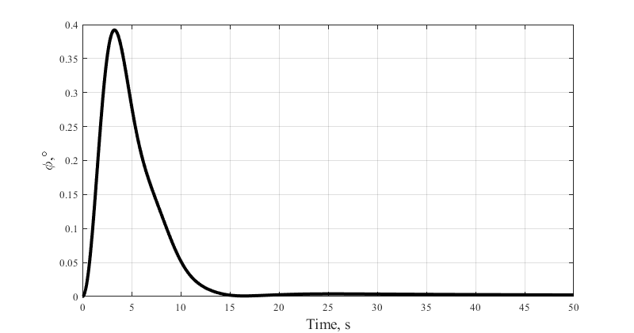
Рис. 11. Динамика курсового угла при воздействии бокового ветра со скоростью 10 м/с

4.4. Коррекция морского волнения

Наконец, обратимся к синтезу динамического корректора. Напомним, что в рамках данной работы корректор выступает в роли оптимального динамического фильтра, целью которого является минимизация интенсивности перекладки рулей при воздействии периодических возмущений (морское волнение).
Для упрощения поиска решения задачи (36) возьмем в качестве приближения для модели периодических возмущений гармоническое колебание с постоянной частотой. В таком случае задача сводится к тому, чтобы обеспечить условие $F_{yδ}({jω}_{0})=0$ [18]. Необходимым и достаточным условием, которому должна удовлетворять передаточная функция $F(s)$ для этого является равенство
$F({jω}_{0})=[T_{\text{12}}({jω}_{0})−\tilde{T}T_{\text{22}}({jω}_{0})]^{−1}\tilde{T},$ (59)
где $\tilde{T}=T_{\text{11}}({jω}_{0})T_{\text{21}}^{−1}({jω}_{0})$.
Введем обозначение $f_{0}=F({jω}_{0})$ для величины, вычисленной по формуле (59). Зададим матрицу $α$ для системы (11) в виде
$α=\left(\begin{matrix}0 & 1 \\ −α_{0} & −α_{1}\end{matrix}\right)$.
Передаточная функция $F_{p}(s)$ системы (11) является рациональной дробью вида
$F_{p}(s)=\frac{ε(s)}{α_{p}(s)}$ ,
где
$α_{p}(s)=\text{det}(E_{2}s−α),$
$ε(s)=α_{p}(s)γ(E_{2}s−α)^{−1}β=ε_{1}s+ε_{0}\text{.}$
Условие $F_{p}({iω}_{0})=f_{0}$ можно обеспечить, если взять
$\begin{aligned}ε_{0}=\text{Re}[f_{0}α_{p}({iω}_{0})], \\ ε_{1}=\frac{\text{Im}[f_{0}α_{p}({iω}_{0})]}{ω_{0}}s\text{.}\end{aligned}$
Возьмем $γ=\left(\begin{matrix}0 & 1\end{matrix}\right)$, тогда столбец $β=\left(\begin{matrix}β_{0} \\ β_{1}\end{matrix}\right)$ можно найти как решение линейной системы
$\left(\begin{matrix}0 & 1 \\ −α_{0} & 0\end{matrix}\right)\left(\begin{matrix}β_{0} \\ β_{1}\end{matrix}\right)=\left(\begin{matrix}ε_{0} \\ ε_{1}\end{matrix}\right)$,
таким образом
$\left(\begin{matrix}β_{0} \\ β_{1}\end{matrix}\right)=\left(\begin{matrix}ε_{0} \\ −ε_{1}/α_{0}\end{matrix}\right)$.
Зададим частоту $ω_{0}=0\text{.}\text{65}$, а также корни общего знаменателя передаточной матрицы корректора $λ_{0}=λ_{1}=−0\text{.}2$. Проводя вычисления в соответствии с подходом, описанным в соответствующей главе, получим значения коэффициентов корректора:
$\begin{matrix}α=\left(\begin{matrix}0 & 1 \\ −0\text{.}\text{04} & −0\text{.}4\end{matrix}\right), & β=\left(\begin{matrix}−\text{69}\text{.}\text{2093} \\ −\text{83}\text{.}\text{98}\end{matrix}\right), & γ=\left(\begin{matrix}0 & 1\end{matrix}\right)\end{matrix}$.
Наличие фильтрующих свойств замкнутой системы отражается графиком частотной характеристики от возмущения к отклонению рулей с фильтрацией и без, показанной на рис. 12.
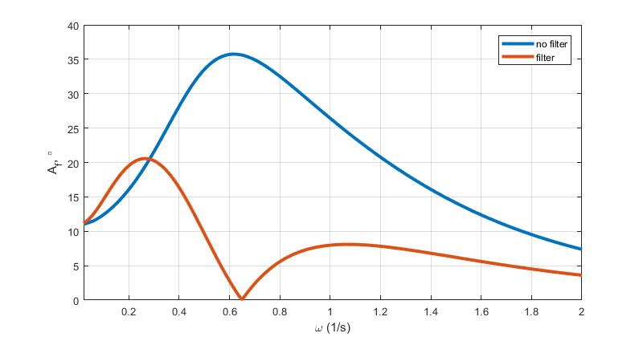
Рис. 12. Частотная характеристика замкнутой системы (59), (12) от возмущения к отклонению рулей

В качестве приближенной модели морского волнения, примерно соответствующего 4 баллам по шкале Бофорта, возьмем полигармоническое возмущение вида
$d(t)=0\text{.}\text{2sin}(0\text{.}\text{65}t)+0\text{.}\text{1sin}(0\text{.}\text{55}t)+0\text{.}\text{1sin}(0\text{.}\text{75}t)\text{.}$
Динамика судна для этого режима представлена на рис. 13 и рис. 14. Здесь первые 300 секунд корректор был отключен, при этом можно наблюдать довольно значительные колебания при перекладке рулей. Очевидно, что включение корректора после 300-й секунды значительно снижается отклонения руля, при этом также снижается интенсивность колебаний курсового угла. Таким образом, можно сделать вывод о том, что синтезированный динамический корректор, выступающий в роли оптимального фильтра, довольно эффективно справляется с поставленной задачей, снижая интенсивность перекладки руля на порядок. При этом можно отметить, что снижение интенсивности достигается даже с учетом того факта, что в модели волнения присутствуют побочные гармоники кроме основной частоты. Это обосновывается тем фактом, что значения частотной характеристики от возмущения к отклонениям рулей на принятых частотах существенно ниже при включенном фильтре.
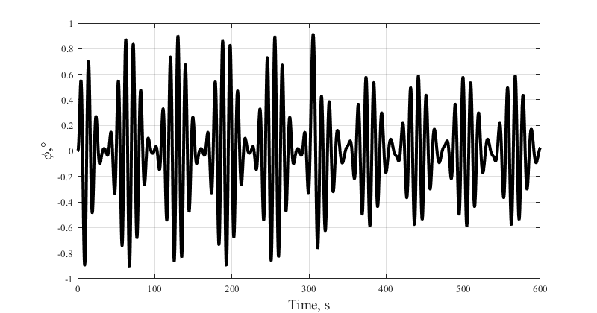
Рис. 13. Динамика курсового угла при воздействии морского волнения

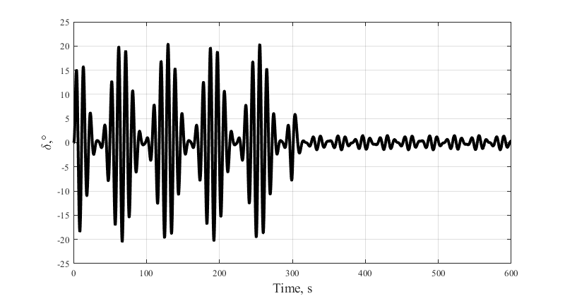
Рис. 14. Динамика перекладки рулей при воздействии морского волнения

Глава 5. Практическая реализация компенсирующего регулятора

5.1. Отработка командного сигнала

Рассмотрим теперь влияние запаздывания на динамику системы, замкнутой многоцелевым регулятором, синтезированным в предыдущей главе. Прежде всего, обратимся к режиму отработки командного сигнала при условии отсутствия внешних возмущений и с выключенным корректирующим устройством. Динамика судна при повороте на 10 градусов по курсовому углу и запаздывании h=0.8с представлена на рис. 5. Очевидно, что качество управления существенно ухудшилось, появилась довольно значительная колебательность.
При запаздывании h=1.2с система практически теряет устойчивость, переходя в режим постоянных колебаний (рис. 16).
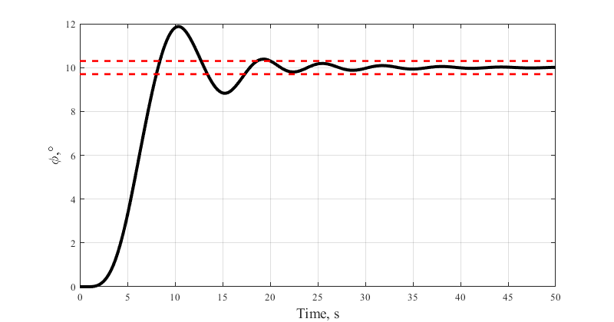
Рис. 15. Динамика курсового угла при повороте на 10º и запаздывании h=0.8c
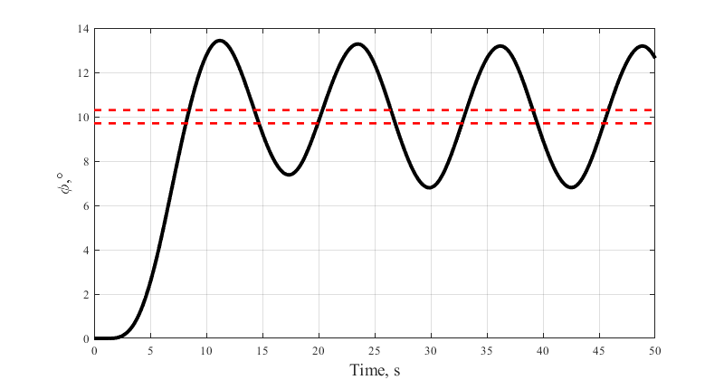
Рис. 16. Динамика курсового угла при повороте на 10º и запаздывании h=1.2c

Таким образом, очевидно, что наличие запаздывания необходимо учитывать при построении систем управления для СВП в частности и для подвижных объектов в целом. Для компенсации запаздывания далее проведем трансформацию многоцелевого регулятора в соответствии с подходом, описанным в главе 2. Подавать управление на привод руля будем в виде
$\begin{matrix}u=k_{u}(δ_{z}−δ), & k_{u}=\text{100}\end{matrix}$.
Динамика системы, замкнутой многоцелевым компенсирующим регулятором, приведена на рис. 17. Можно отметить, что качество управления в этом случае практически идентично качеству функционирования исходной системы без запаздывания, что соответствует ожидаемому поведению. Таким образом, компенсирующий регулятор справляется со своей задачей, по сути исключая влияние запаздывания на динамику системы.
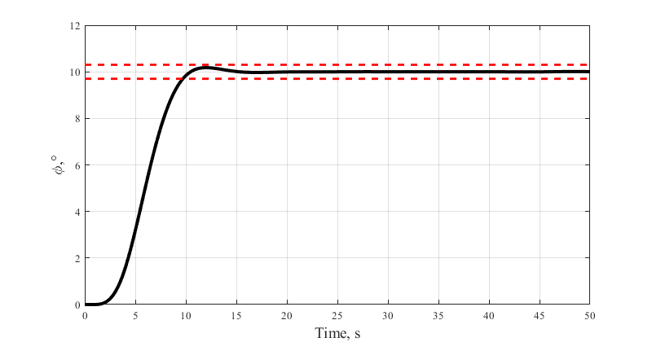
Рис. 17. Динамика системы, замкнутой компенсирующей обратной связью при повороте на 10º и запаздывании h=0.8c

5.2. Компенсация ступенчатых возмущений

Далее рассмотрим влияние запаздывания на стабилизацию системы при наличии бокового ветра со скоростью 10 м/с. Рис. 18 демонстрирует, что уже при запаздывании h=0.5с качество отработки ступенчатого возмущения сильно ухудшается. При этом увеличение запаздывания до 0.8с, приводит фактически к потере устойчивости (рис. 19). Очевидно, что в этом режиме также необходим учет запаздывания при проектировании системы управления.
Применим теперь компенсирующий многоцелевой регулятор. Анализ рис. 20 позволяет сделать вывод, что и в этом режиме применение компенсационного подхода позволяет избавиться от негативного влияния запаздывания и получить качество процессов, практически совпадающее с качеством исходной системы без запаздывания.
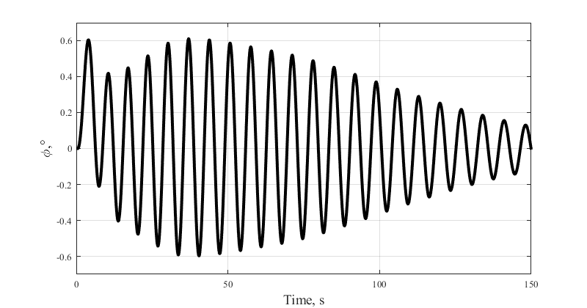
Рис. 18. Динамика системы при воздействии бокового ветра со скоростью 10м/с и запаздывании h=0.5c

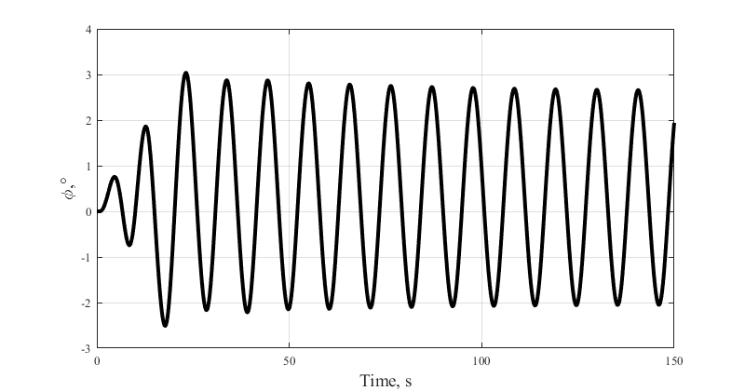
Рис. 19. Динамика системы при воздействии бокового ветра со скоростью 10м/с и запаздывании h=0.8c
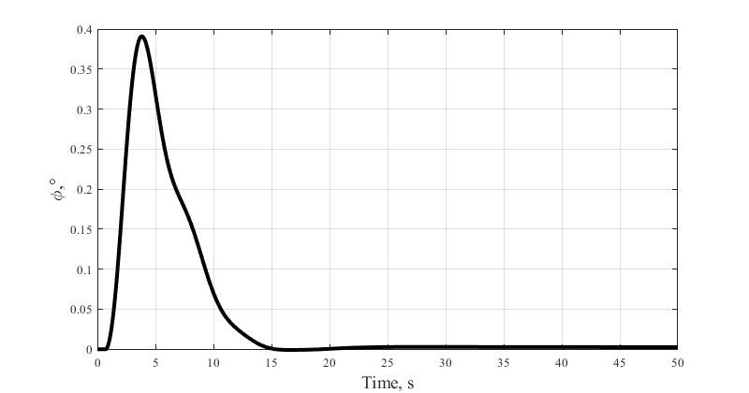
Рис. 20. Динамика системы, замкнутой компенсирующей обратной связью при воздействии бокового ветра со скоростью 10м/с и запаздывании h=0.5c

5.3. Коррекция морского волнения

Перейдем к рассмотрению влияния запаздывания на функционирование системы управления в режиме коррекции волновых возмущений. Из рис. 21 и рис. 22 видно, что запаздывание h=0.8c ощутимо увеличивает амплитуду колебаний системы при выключенном корректоре, однако его введение в контур управления позволяет так же эффективно снизить интенсивность управления, а также уменьшить амплитуду колебаний курсового угла, как и в случае системы без запаздывания. Рис. 23 и рис. 24 демонстрируют тот факт, что использование компенсирующего регулятора позволяет значительно улучшить динамику системы при выключенном корректоре. При этом эффективность включенного корректора остается практически неизменной. Таким образом, можно отметить, что компенсирующий многоцелевой регулятор так же может быть использован и в режиме морского волнения с запаздыванием.
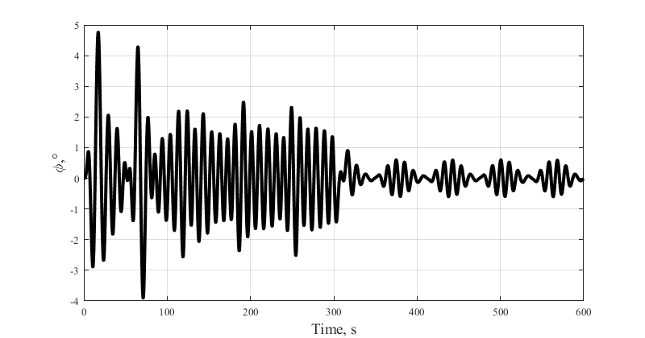
Рис. 21. Динамика курсового угла при воздействии волнения и запаздывании h=0.8c

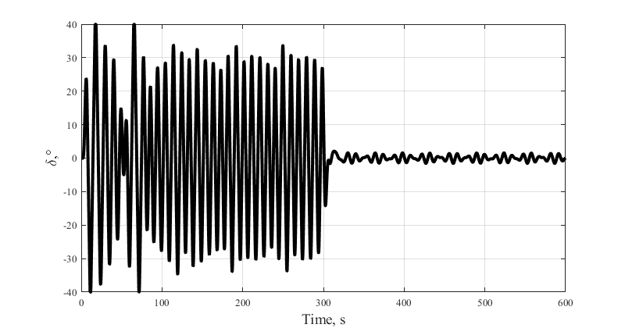
Рис. 22. Динамика перекладки рулей при воздействии волнения и запаздывании h=0.8c
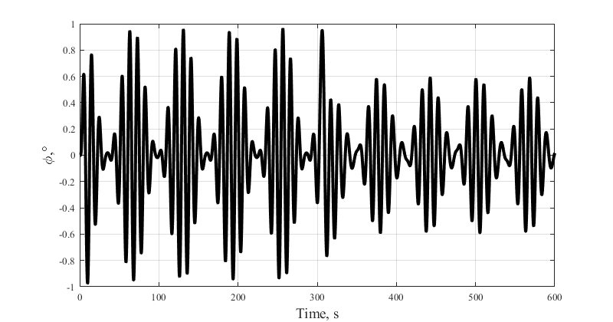
Рис. 23. Динамика курсового угла при использовании компенсирующего регулятора при воздействии волнения и запаздывании h=0.8c

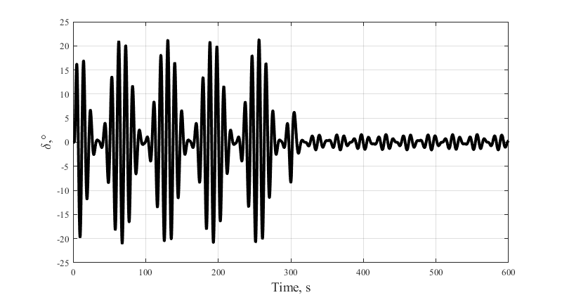
Рис. 24. Динамика перекладки рулей при использовании компенсирующего регулятора при воздействии волнения и запаздывании h=0.8c
Выводы

Прежде всего, полученные результаты исследования позволяют сделать вывод о том, что применение многоцелевых регуляторов для стабилизации подвижных объектов по линейным моделям позволяет эффективно решать поставленные задачи с учетом всего комплекса требований, предъявляемых к динамике системы управления в различных режимах функционирования. При этом относительная независимость отдельных элементов многоцелевой структуры упрощает процесс синтеза, позволяя разбить исходную задачу на отдельные более простые подзадачи. Также явным преимуществом является возможность отключения отдельных элементов многоцелевой структуры в зависимости от текущей ситуации.
Далее можно отметить существенное влияние запаздывания на динамику системы, замкнутой многоцелевым регулятором, в сторону значительного ухудшения качества управления. В частности, для движения СВП с полученными коэффициентами регулятора запаздывания величиной порядка 1с достаточно для полной потери устойчивости. Таким образом, очевиден тот факт, что влияние запаздывания необходимо учитывать при проектировании системы управления.
Наконец, можно отметить тот факт, что компенсировать запаздывание позволяет особая трансформация многоцелевого регулятора. Важнейшим моментом здесь является сохранения динамических свойств исходной системы без запаздывания. Представленные графики наглядно демонстрируют практически полную идентичность динамических процессов. Кроме этого, в качестве существенного преимущества можно выделить отсутствие необходимости решать отдельную задачу синтеза. Компенсация достигается за счет добавления вспомогательной векторной функции с собственной динамикой, а также трансформации входа регулятора с учетом прогноза.
Если говорить о недостатках использованного подхода, то здесь можно отметить необходимость измерения возмущающего воздействия, что не всегда возможно сделать точно. Также открытым остается вопрос робастности полученного управления.
Однако в целом можно сделать итоговый вывод о том, что представленные подходы действительно обеспечивают эффективную стабилизацию подвижных объектов даже в условиях развитого морского волнения, воздействия ветра, а также при наличии запаздывания в контуре управления.
Заключение

В работе были рассмотрены задачи управления движением произвольного объекта с учетом комплекса ограничений и требований к реакции на внешние постоянные и периодические возмущения, а также учет запаздывания в это задаче. Полученные результаты позволяют сделать вывод о том, что многоцелевая структура является мощным инструментом для достижения поставленных целей, при этом оставаясь удобной для реализации на бортовых устройствах в режиме реального времени и гибкой в тех случаях, когда учет всех требований не является обязательным условием работы.
Кроме этого было продемонстрировано негативное влияние запаздывания на стабилизацию подвижных объектов на примере задачи стабилизации СВП при движении над морской поверхностью. Результаты, полученные при учете запаздывания в задаче стабилизации, позволяют говорить о явных преимуществах компенсационного подхода. При наличии исходного базового регулятора для системы без запаздывания компенсация позволяет не только минимизировать эффект запаздывания, но и получить те же динамические характеристики, т.е. сохранить желаемое расположение собственных чисел, а также передаточную матрицу системы. Кроме этого, компенсирующий регулятор достаточно просто и эффективно реализуется на бортовом оборудовании и пригоден для работы в режиме реального времени.
В качестве основного дальнейшего направления развития можно выделить исследование робастных свойств использованных регуляторов, а также сравнение компенсационного подхода с методами типа непрерывного размещения собственных чисел (continuous pole placement [13]).
Список литературы

- Fossen, T.I., Guidance and Control of Ocean Vehicles, New York, John Wiley & Sons, 1994.
- Perez, T., Ship Motion Control: Course Keeping and Roll Stabilization Using Rudder and Fins, London: Springer–Verlag, 2005.
- Wang Xianzhou and Xu Hanzhen, Robust Autopilot with Wave Filter for Ship Steering, Journal of Marine
- Веремей Е.И., Корчанов В.М. Многоцелевая стабилизация динамических систем одного класса. Автоматика и телемеханика, 1988, №9. С. 126–137.
- Веремей Е.И., Еремеев В.В., Корчанов В.М. Синтез алгоритмов робастного управления движением подводных лодок вблизи взволнованной поверхности моря. Гироскопия и навигация, 2000, № 2. С. 34–43.
- Веремей Е.И., Корчанов В.М., Коровкин М.В., Погожев С.В. Компьютерное моделирование систем управления движением морских подвижных объектов. СПб.: НИИ Химии СПбГУ, 2002. 370 С.
- E.I. Veremey. Dynamical Correction of Control Laws for Marine Ships' Accurate Steering // Journal of Marine Science and Application. – Volume 13, Issue 2. – June 2014. – Pages 127-133. (DOI: 10.1007/s11804-014-1250-1).
- Veremey E.I. Optimization of filtering correctors for autopilot control laws with special structures // Optimal Control Applications and Methods. Volume 37, Issue 2, pages 323 – 339. March/April 2016. (DOI: 10.1002/oca.2170).
- Красовский Н.Н. Некоторые задачи теории устойчивости движения. М.: Физматгиз, 1959. 211 с.
- Янушевский Р.Т. Управление объектами с запаздыванием. М.: Наука, 1978. 416 с.
- Жабко А. П., Харитонов В. Л. Методы линейной алгебры в задачах управления. СПб.: Изд-во С.–Петерб. ун-та, 1993. 320 с.
- Kharitonov V.L. Time-Delay Systems. Lyapunov Functionals and Martices. Birkhäuser, 2013. 312 p.
- W. Michiels and S.-I. Niculescu. Stability and Stabilization of Time-Delay Systems. An Eigenvalue-Based Approach. SIAM, Philadelphia, 2007, 378 p.
- Smith O.J.M. A Controller to overcome dead time // ISAJ. 1959. Vol. 6, No. 2. P. 28–33.
- Marshall J.E., Gorecki H., Korytowski A., Walton K. Time-Delay Systems. Stability and Performance Criteria with Applications. Ellis Horwood, 1992. 244 p.
- Krstic M. Delay Compensation for Nonlinear, Adaptive, and PDE Systems. Birkhäuser, 2009. 466 p.
- Веремей Е.И. Компенсирующие регуляторы по выходу для LTI систем с запаздыванием по управлению. Современные методы прикладной математики, теории управления и информационных технологий (ПМТУКТ-2017) Сборник трудов X международной конференции. 2017. С. 106 – 110.
- Веремей Е.И. Среднеквадратичная многоцелевая оптимизация: учеб. пособие. СПб.: Изд-во С.-Петерб. ун-та, 2016. 408 с.
- Лукомский Ю.А., Чугунов В.С. Системы управления морскими подвижными объектами. Л.: Судостроение, 1988. 272 с.
- Войткунский Я.И. Справочник по теории корабля: в трех томах. Том 3. Управляемость водоизмещающих судов. Гидродинамика судов с динамическими принципами поддержания. Л.: Судостроение, 1985. 544 с.
- Yun L., Bliault A. Theory and Design of Air Cushion Craft. London: Arnolds, 2000. 632 p.
- Колызаев Б.А., Косоруков А.И., Литвиненко В.А. Справочник по проектированию судов с динамическими принципами поддержания. Л.: Судостроение, 1980. 472 с.
Перечень собственных публикаций по теме

- Sevostyanov R., Shayakhmetova L. Stabilization of the inverted pendulum considering delay // Selected Papers of the II International Scientific Conference "Convergent Cognitive Information Technologies" (Convergent 2017). Moscow, Russia, 2018. P. 318 – 324. (Scopus)
- Севостьянов Р.А. Цифровая стабилизация движения колесного робота // Системы управления и информационные технологии. Т. 71, Н. 1. Воронеж, 2018. С. 43 – 36. (ВАК)
- Севостьянов Р.А. Автоматизация исследований динамических систем // Современные методы прикладной математики, теории управления и информационных технологий (ПМТУКТ-2017) Сборник трудов X международной конференции. Воронеж: Новая книга. 2017. С. 318 – 322. (РИНЦ)
- Sevostyanov Ruslan A. Air Cushion Vehicle Model for Educational Purposes // Proceedings of the 2nd International Conference on Applications in Information Technology. Aizu, Japan, 2016. P. 34 – 37.
- Sevostyanov R., Shayakhmetova L. Automation system for the research process of the air cushion vehicle model // Selected Papers of the I International Scientific Conference "Convergent Cognitive Information Technologies" (Convergent 2017). Moscow, Russia, 2018. P. 127 – 134. (Scopus)
- Sevostyanov Ruslan A., Veremey Evgeny I. Multipurpose stabilization of the advanced marine surface crafts // 6th Seminar on Industrial Control Systems - Analysis, Modeling and Computation, ITM Web of Conferences, Vol. 6, 2016. (WoS CC)
- Веремей Е.И., Погожев С.В., Севостьянов Р.А. Стабилизация курса морских судов в экономичном режиме движения // Сборник трудов VIII международной конференции «Современные методы прикладной математики, теории управления и компьютерных технологий», Воронеж: Новая Книга, 2015. С. 92 – 95. (РИНЦ)
- Веремей Е.И., Погожев С.В., Севостьянов Р.А. Фильтрующая коррекция многоцелевых законов управления движением морских судов // Системы управления и информационные технологии, 2015, № 4 (62). С. 4 – 7. (ВАК)
- Севостьянов Р.А.. Стабилизация движения робота при наличии транспортного запаздывания // Навигация и управление движением: материалы XVI конференции молодых ученых. СПб.: Электроприбор, 2014. С. 258 – 264. (РИНЦ)
- Севостьянов Р.А. Управление движением мобильного робота с учетом транспортного запаздывания // Процессы управления и устойчивость: Труды 45-й международной научной конференции аспирантов и студентов. СПб.: Издат. Дом С.-Петерб. гос. ун-та, 2014. С. 385 – 390. (РИНЦ)
- Севостьянов Р.А., Нефедов Д.Э. Система удаленного управления мобильным роботом // Процессы управления и устойчивость: Труды 44-й международной научной конференции аспирантов и студентов. СПб.: Издат. Дом С.-Петерб. гос. ун-та, 2013. С. 479 – 484.
- Севостьянов Р.А., Нефедов Д.Э., Скрябина Т.Д. Программная поддержка процессов управления мобильным роботом // Навигация и управление движением: материалы XV конференции молодых ученых. СПб.: Электроприбор, 2013. С. 224 – 229. (РИНЦ)
- Севостьянов Р.А. Программная поддержка процессов управления гусеничным роботом в реальном времени // Процессы управления и устойчивость: Труды 43-й международной научной конференции аспирантов и студентов. СПб.: Издат. Дом С.-Петерб. гос. ун-та, 2012. C. 388 – 393.

